PLT SOLUTIONS



**HƯỚNG DẪN SỬ DỤNG TRANG QUẢN TRỊ ADMIN**

PROJECT: TEKBASE.VN

Development by Xây dựng phần mềm | PLT Solutions

TP.HỒ CHÍ MINH, NĂM 2023

**MỤC LỤC**

1. HƯỚNG DẪN VÀO TRANG QUẢN TRỊ ADMIN 4

2. DANH MỤC KHÁCH HÀNG 5

2.1. Thêm khách hàng 5

2.2. Xóa khách hàng 6

2.3. Chỉnh sửa khách hàng 7

2.4. Tìm kiếm khách hàng 7

3. DANH MỤC ĐỐI TÁC 8

3.1. Thêm đối tác 8

3.2. Xóa đối tác 9

3.3. Chỉnh sửa đối tác 11

3.4. Tìm kiếm đối tác 12

4. DANH MỤC NHÂN SỰ 12

4.1. Thêm nhân sự 12

4.2. Xóa nhân sự 13

4.3. Chỉnh sửa nhân sự 14

4.4. Tìm kiếm nhân sự 15

4.5. Lưu ý 16

5. DANH MỤC LOẠI DỊCH VỤ 16

5.1. Thêm loại dịch vụ 16

5.1. Xóa loại dịch vụ 17

5.2. Chỉnh sửa loại dịch vụ 18

5.3. Tìm kiếm loại dịch vụ 19

6. DANH MỤC DỊCH VỤ 20

6.1. Thêm dịch vụ 20

6.1.1 Thêm phản hồi từ khách hàng 21

6.2. Xóa dịch vụ 22

6.3. Chỉnh sửa dịch vụ 23

6.3.1 Chỉnh sửa phản hồi từ khách hàng 24

6.3.2 Xóa đánh giá phản hồi từ khách hàng 25

6.4. Tìm kiếm dịch vụ 26

6.5. Lưu ý 26

7. DANH MỤC THỂ LOẠI 27

7.1. Thêm thể loại 27

7.2. Xóa loại thể loại 28

7.3. Chỉnh sửa thể loại 29

7.4. Tìm kiếm thể loại 30

7.5. Lưu ý 30

8. DANH MỤC TIN TỨC 30

8.1. Thêm tin tức 30

8.2. Xóa tin tức 31

8.3. Chỉnh sửa tin tức 32

8.4. Tìm kiếm thể loại 33

8.5. Lưu ý 34

9. DANH MỤC BÀI VIẾT 34

9.1. Thêm bài viết 34

9.2. Xóa bài viết 35

9.3. Chỉnh sửa bài viết 36

9.4. Tìm kiếm bài viết 37

9.5. Lưu ý 37

10. DANH MỤC THÔNG TIN 38

10.1. Cập nhật thông tin 38

10.2. Lưu ý 38

10.2.1 Cách lấy facebook id 38

10.3. Lưu ý về email để gửi email 39

10.4. Cách lấy mật khẩu 2 của email để gửi email 39

10.5. Lưu ý về các URL 40

10.6. Cách lấy iframe từ google maps 40

11. DANH MỤC LIÊN HỆ 42

11.1. Thêm liên hệ 42

11.2. Lưu ý 42

12. DANH MỤC THƯ THÔNG BÁO 43

12.1. Gửi thư thông báo đến cái email 43

12.2. Xóa email đã gửi 44

12.3. Chỉnh sửa email đã gửi 45

12.4. Tìm kiếm email đã gửi 47

12.5. Lưu ý 47

12.5.1 Khi nhấn lưu email 47

12.5.2 Các email nhận được tin nhắn được lấy từ form liên hệ và form đăng ký để nhận thông báo mới nhất 48

13. DANH MỤC HỢP PHÁP 49

13.1. Thêm mới nội dung hợp pháp 49

13.2. Xóa nội dung hợp pháp 49

13.3. Chỉnh sửa nội dung hợp pháp 51

13.4. Tìm kiếm nội dung hợp pháp 52

14. LƯU Ý CHUNG 52

14.1. Ảnh đại diện thì dung lượng file phải có kích thước không được quá 2MB 52

# HƯỚNG DẪN VÀO TRANG QUẢN TRỊ ADMIN

Bước 1: Nhập tên miền **“tekbase.vn/dang-nhap”** vào trình duyệt web

Bước 2: Màn hình đăng nhập hiện ra

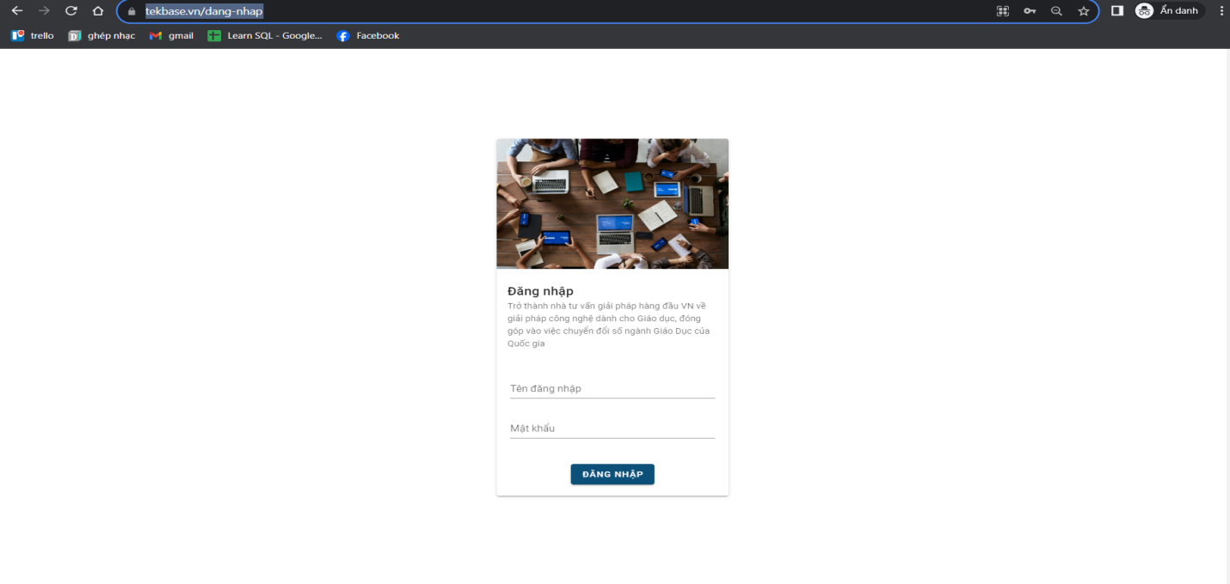

Bước 3: Nhập tên đăng nhập: “ ”

Bước 4: Nhập mật khẩu: “ “

Sau bước 4 vào trang quản trị admin

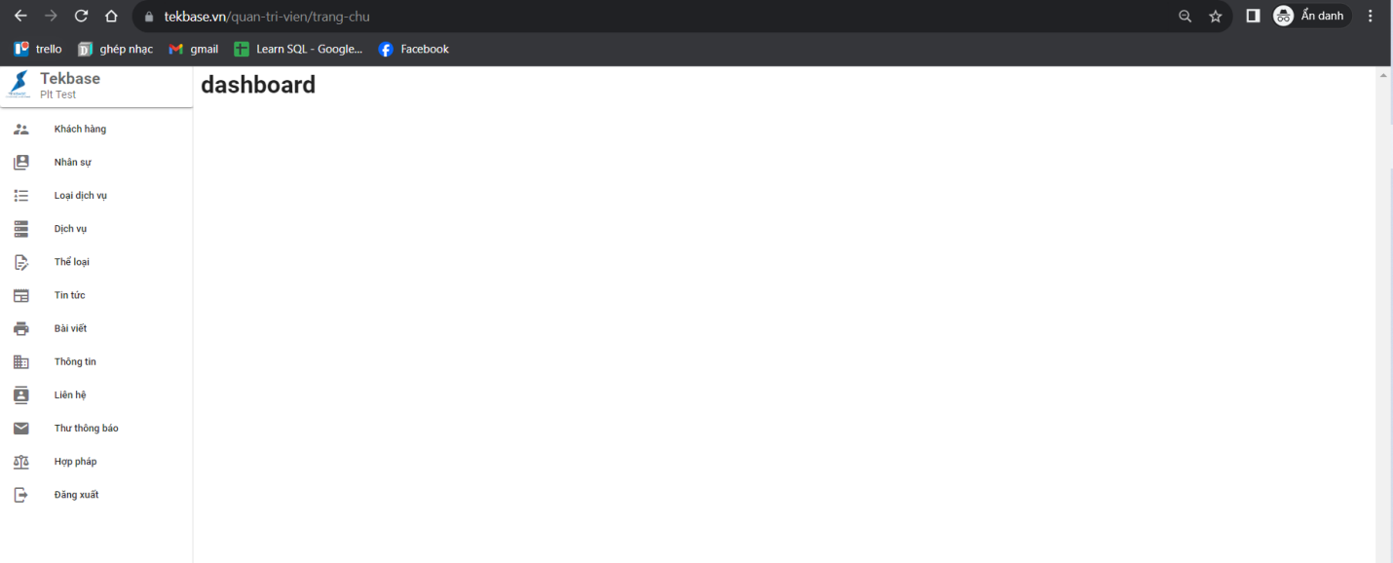

# DANH MỤC KHÁCH HÀNG

## Thêm khách hàng

Bước 1: Nhấn thêm mới

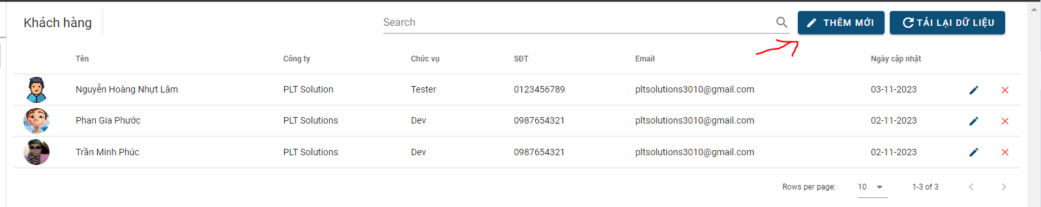

Bước 2: Nhập đầy đủ nội dung vào các ô sau đó nhấn thêm mới hoặc nhấn hủy để hủy

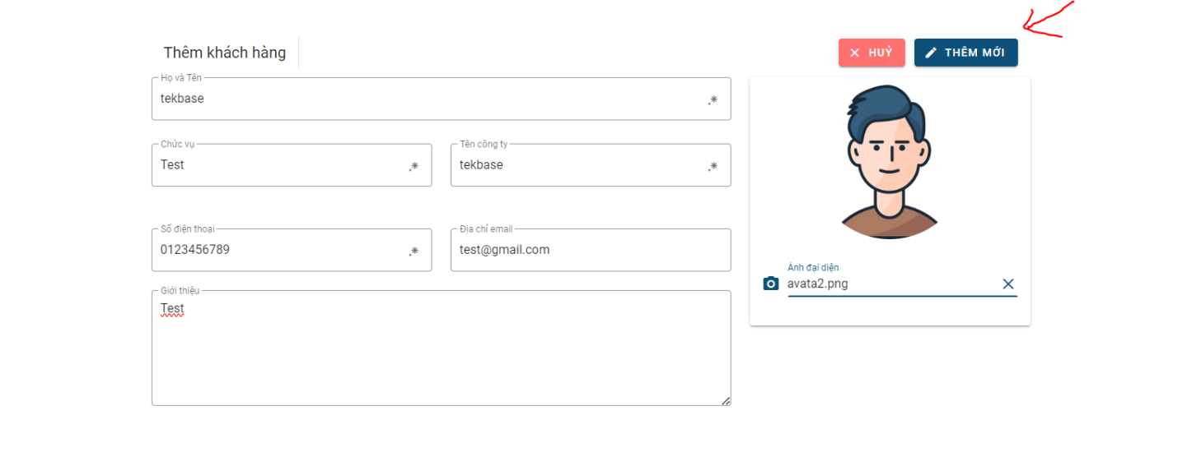

Bước 3: Kiểm tra kết quả

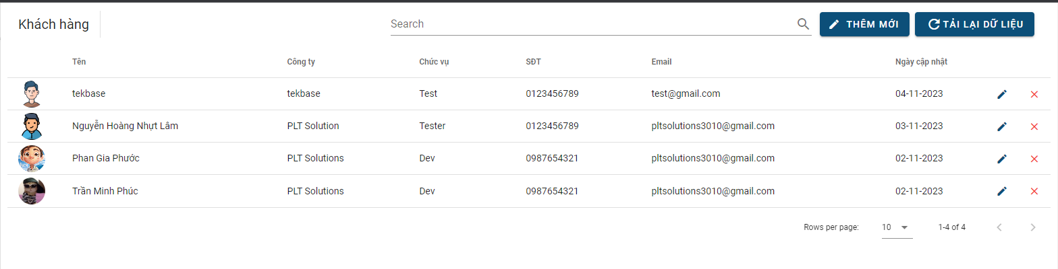

## Xóa khách hàng

Bước 1: Nhấn vào biểu tượng

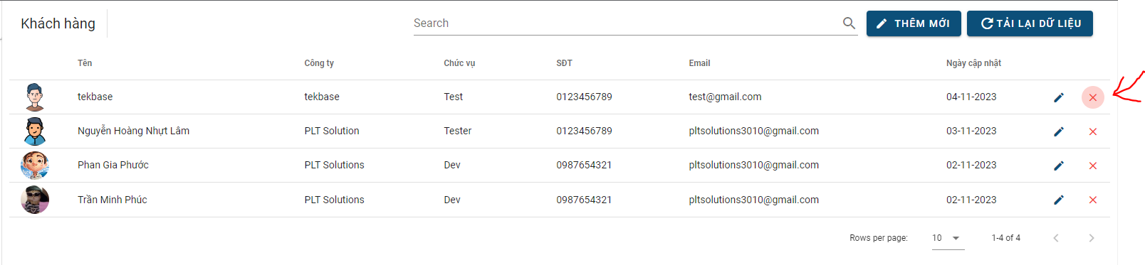

Bước 2: Hiển thị thông báo chọn xóa để xóa hoặc click chuột ngoài ô thông báo để hủy

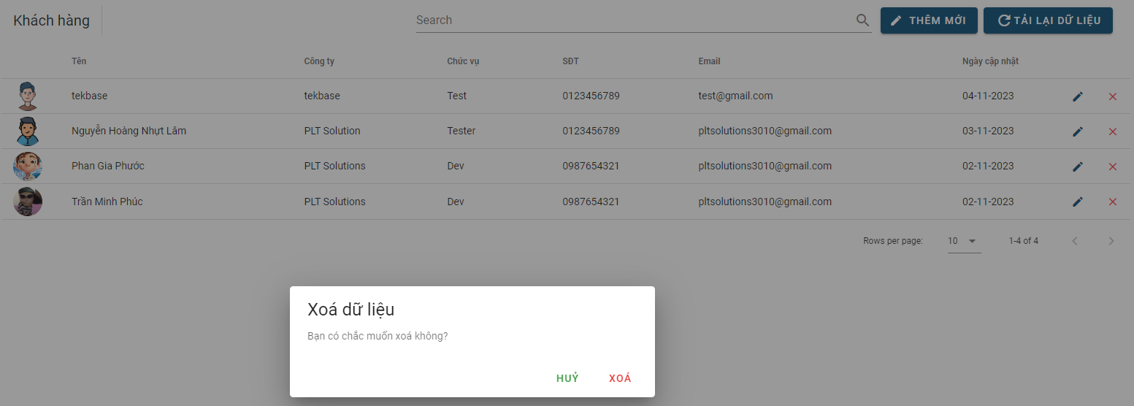

Bước 3: Kiểm tra kết quả

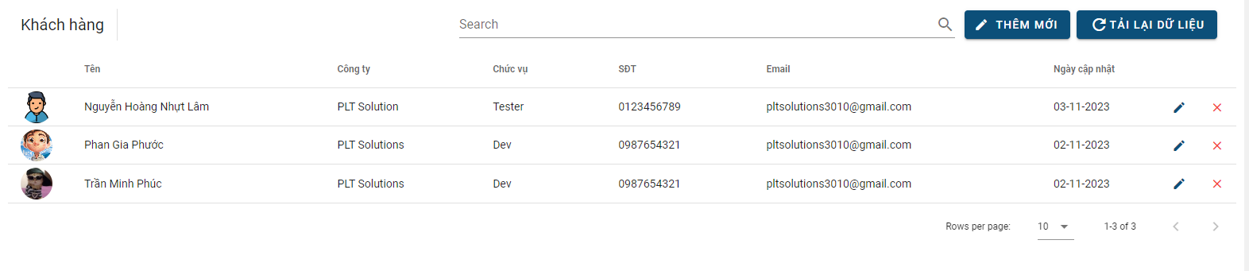

## Chỉnh sửa khách hàng

Bước 1: nhấn vào biểu tượng của khách hàng cần sửa chửa

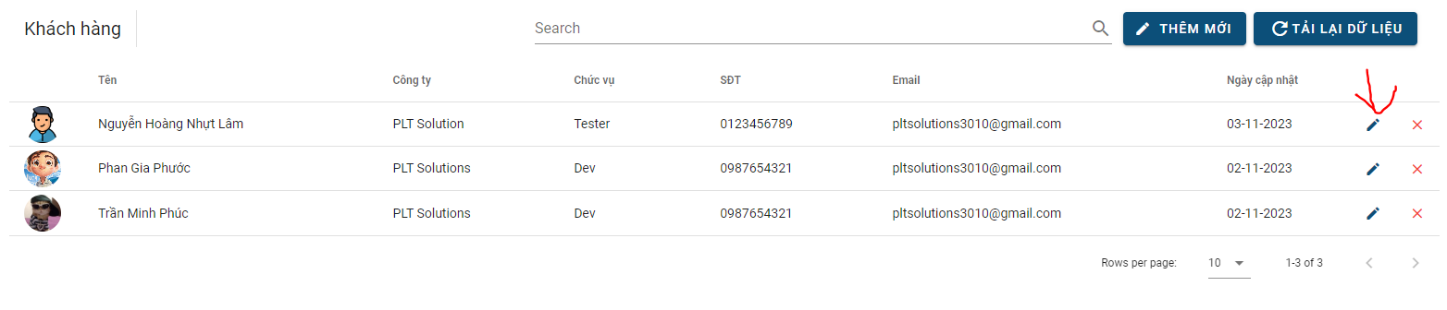

Bước 2: Nhập thông tin ở ô bất kì mà bạn muốn sửa nhấn cập nhật hoặc nhấn hủy để hủy

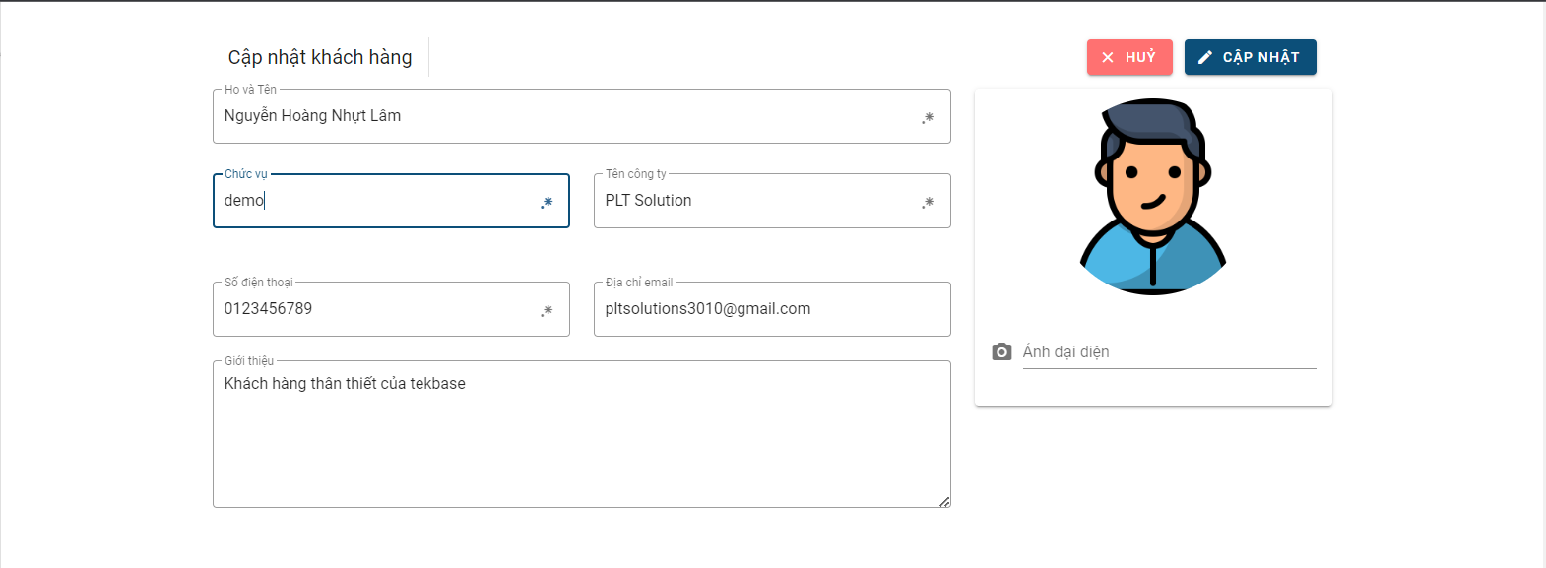

Bước 3: kiểm tra kết quả

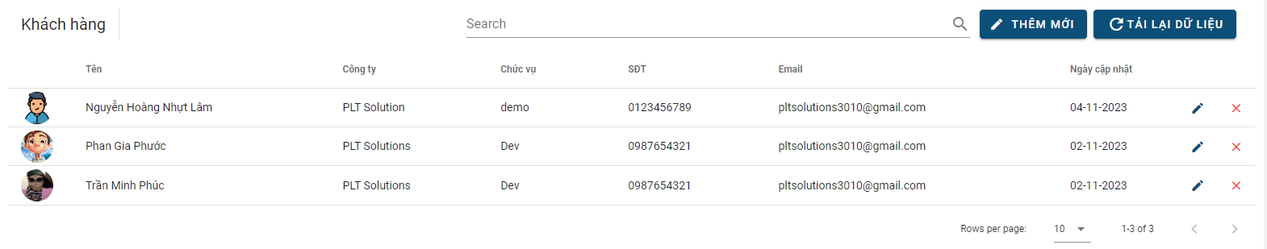

## Tìm kiếm khách hàng

Bước 1: Nhập tên khách hàng cần tìm kiếm vào ô search

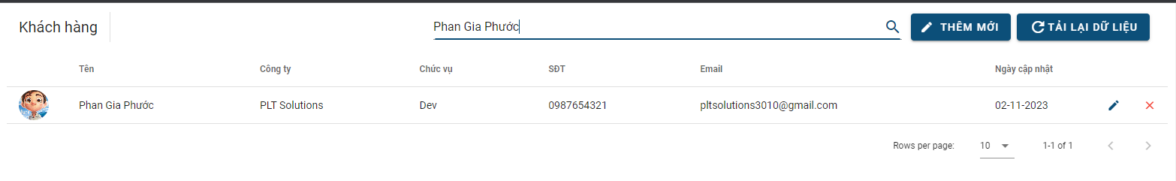

# DANH MỤC ĐỐI TÁC

## Thêm đối tác

Bước 1: Nhấn thêm mới

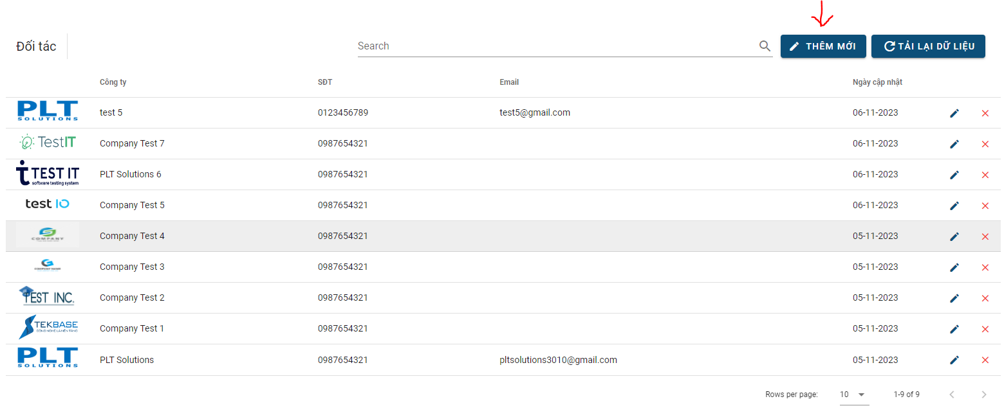

Bước 2: Nhập đầy đủ nội dung vào các ô sau đó nhấn thêm mới hoặc nhấn hủy để hủy

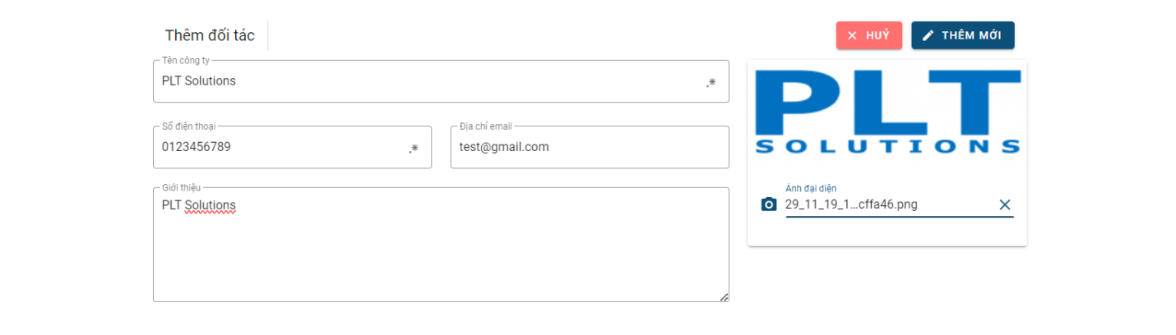

Bước 3: Kiểm tra kết quả

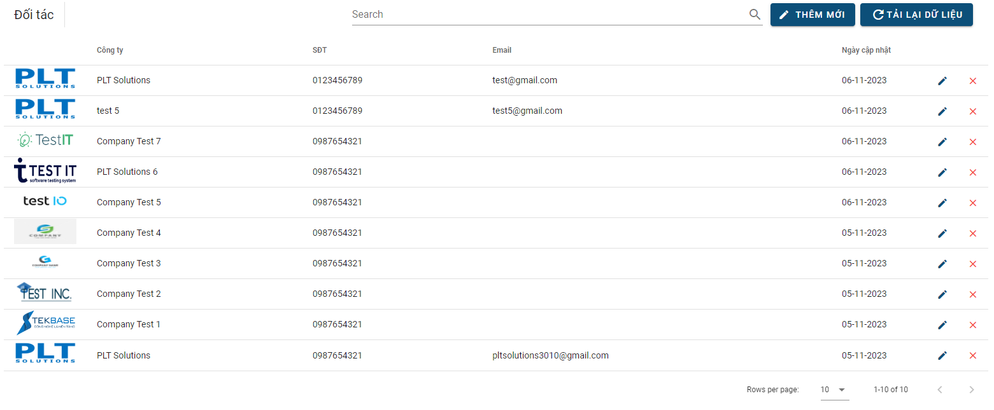

## Xóa đối tác

Bước 1: Nhấn vào biểu tượng

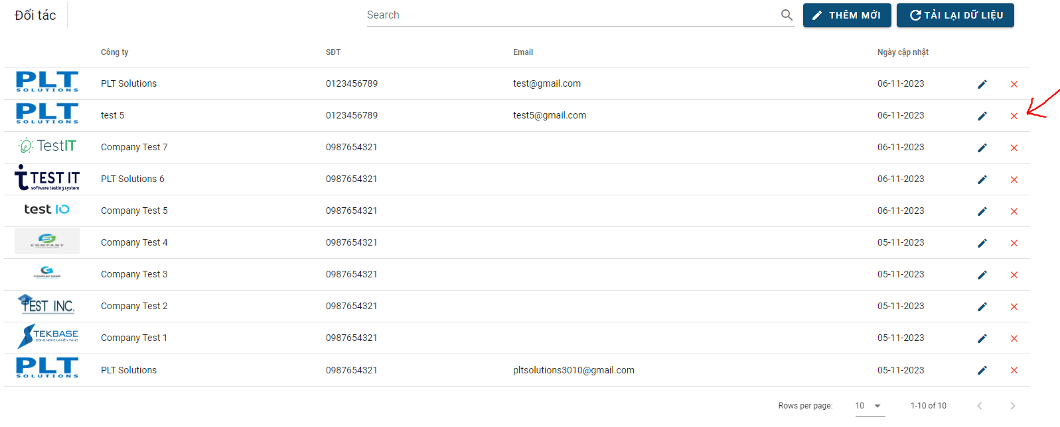

Bước 2: Hiển thị thông báo chọn xóa để xóa hoặc click chuột ngoài ô thông báo để hủy

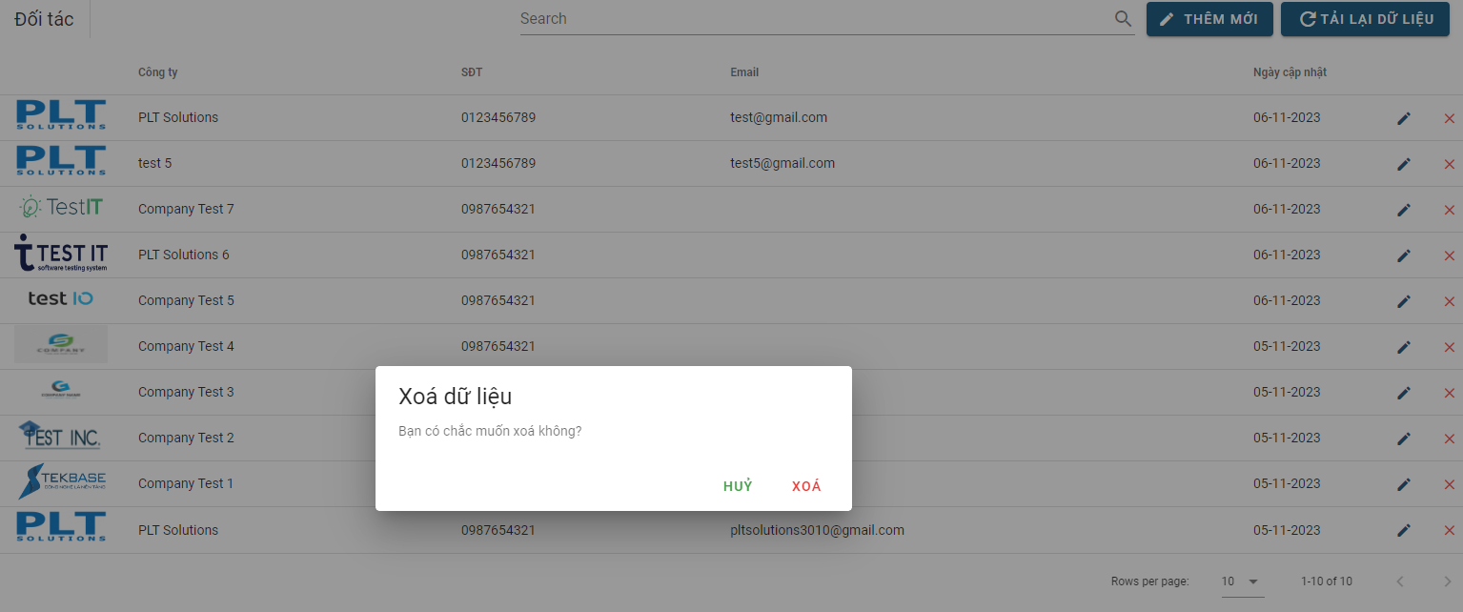

Bước 3: Kiểm tra kết quả

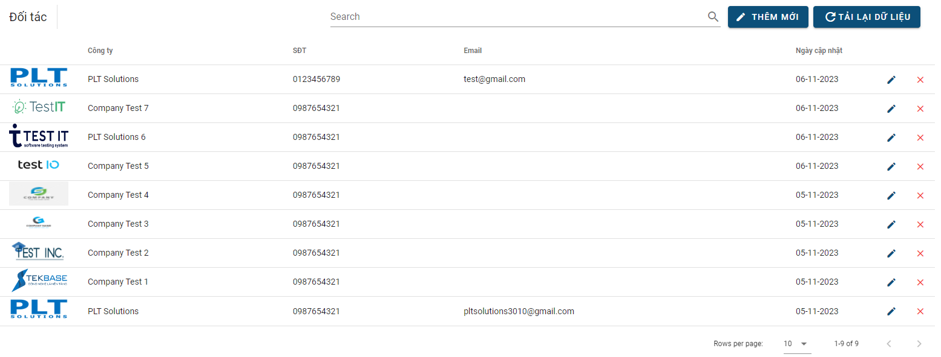

## Chỉnh sửa đối tác

Bước 1: nhấn vào biểu tượng của khách hàng cần sửa chửa

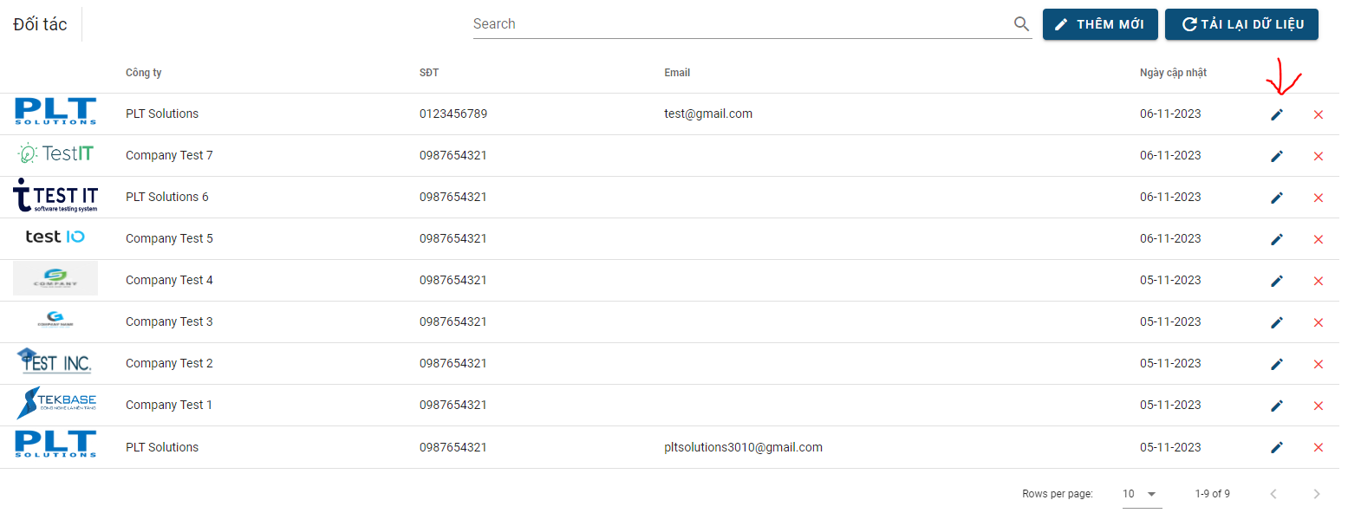

Bước 2: Nhập thông tin ở ô bất kì mà bạn muốn sửa nhấn cập nhật hoặc nhấn hủy để hủy

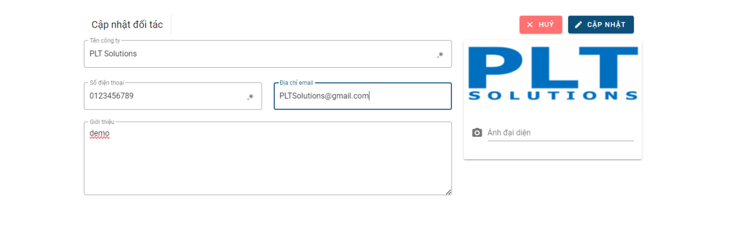

Bước 3: kiểm tra kết quả

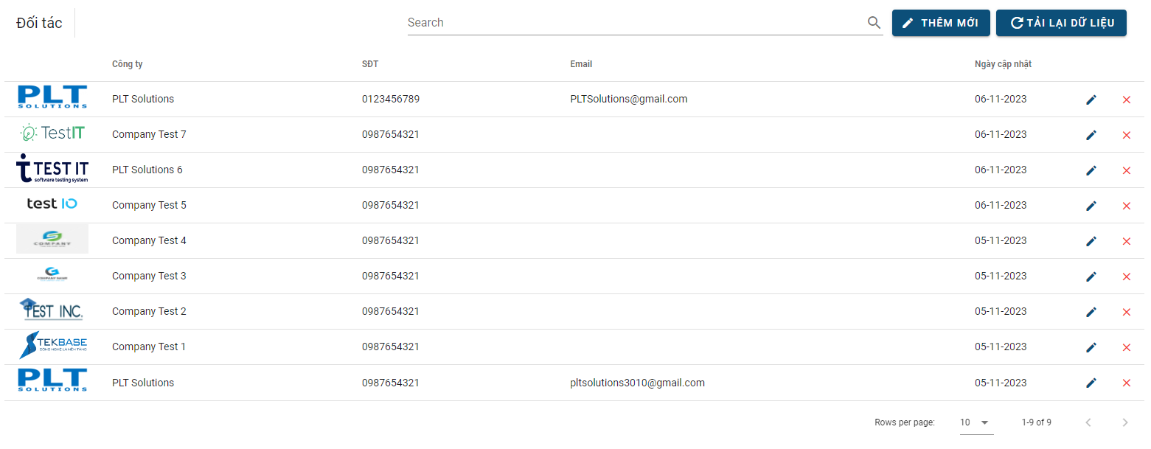

## Tìm kiếm đối tác

Bước 1: Nhập công ty đối tác cần tìm kiếm vào ô search

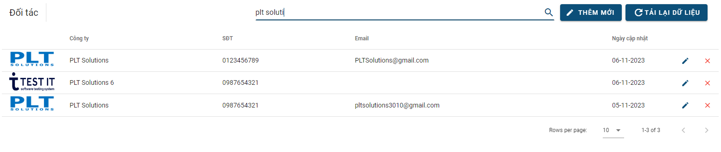

# DANH MỤC NHÂN SỰ

## Thêm nhân sự

Bước 1: nhấn thêm mới

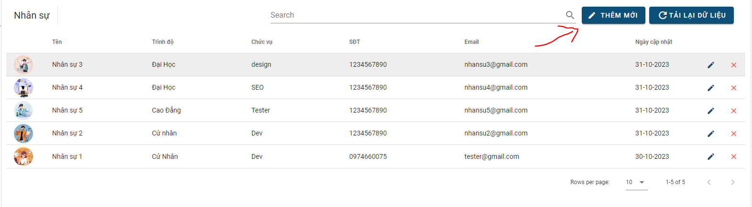

Bước 2: Nhập đầy đủ nội dung vào các ô sau đó nhấn thêm mới hoặc nhấn “Hủy” để hủy

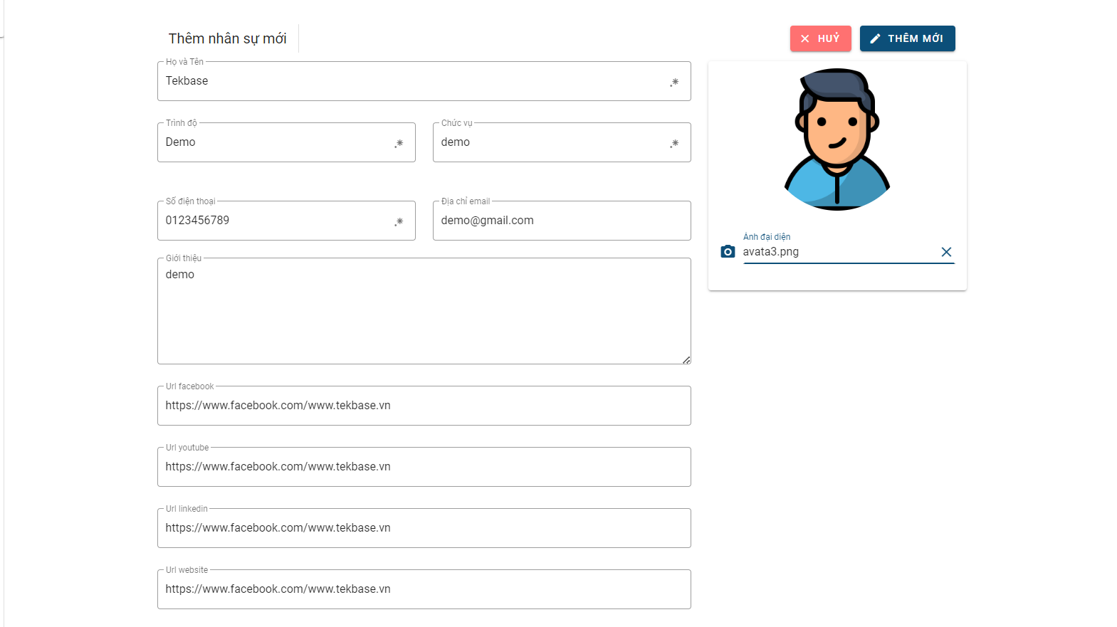

Bước 3: Kiểm tra kết quả

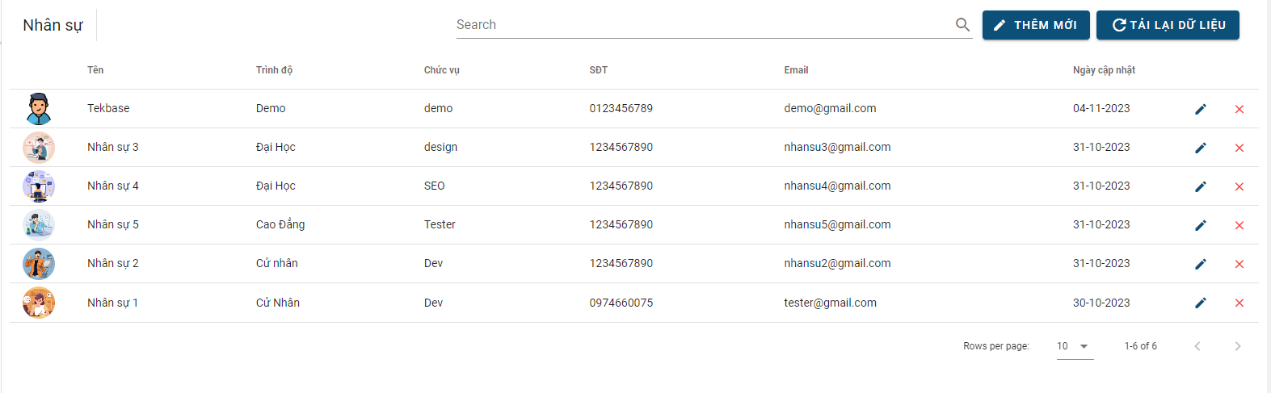

## Xóa nhân sự

Bước 1: Nhấn vào biểu tượng

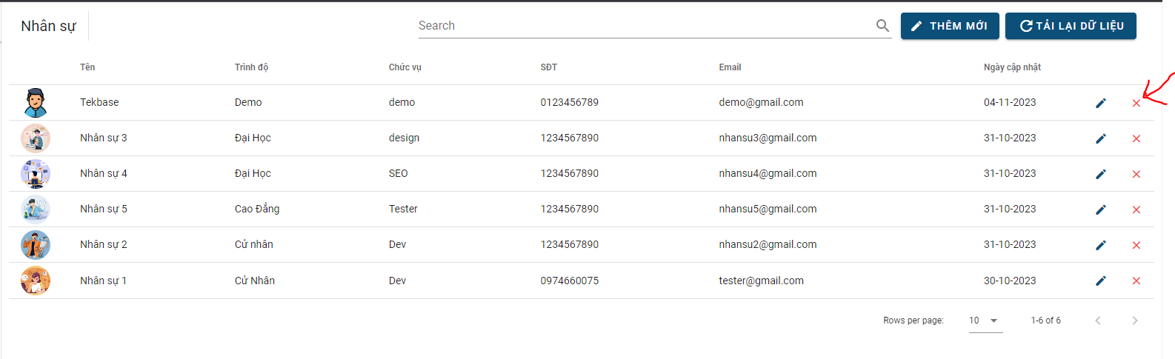

Bước 2: Hiển thị thông báo chọn xóa để xóa hoặc click chuột ngoài ô thông báo để hủy

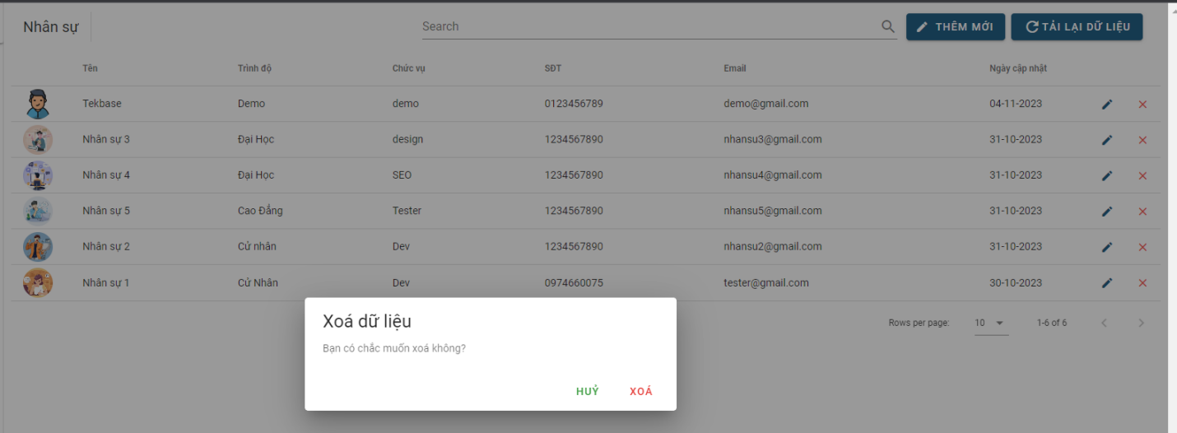

Bước 3: Kiểm tra kết quả

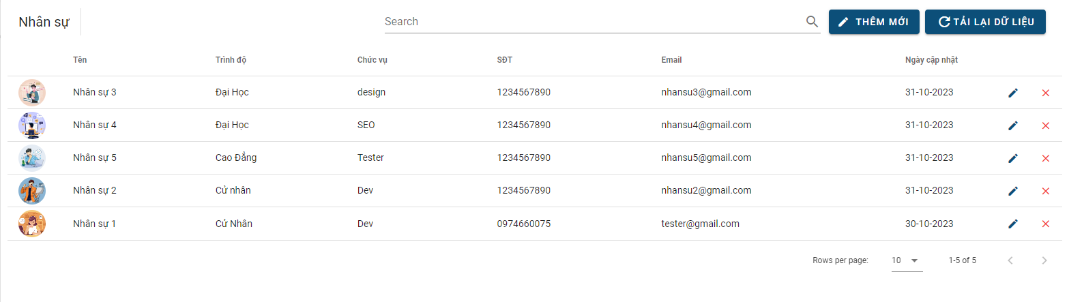

## Chỉnh sửa nhân sự

Bước 1: nhấn vào biểu tượng của nhân sự cần sửa chửa

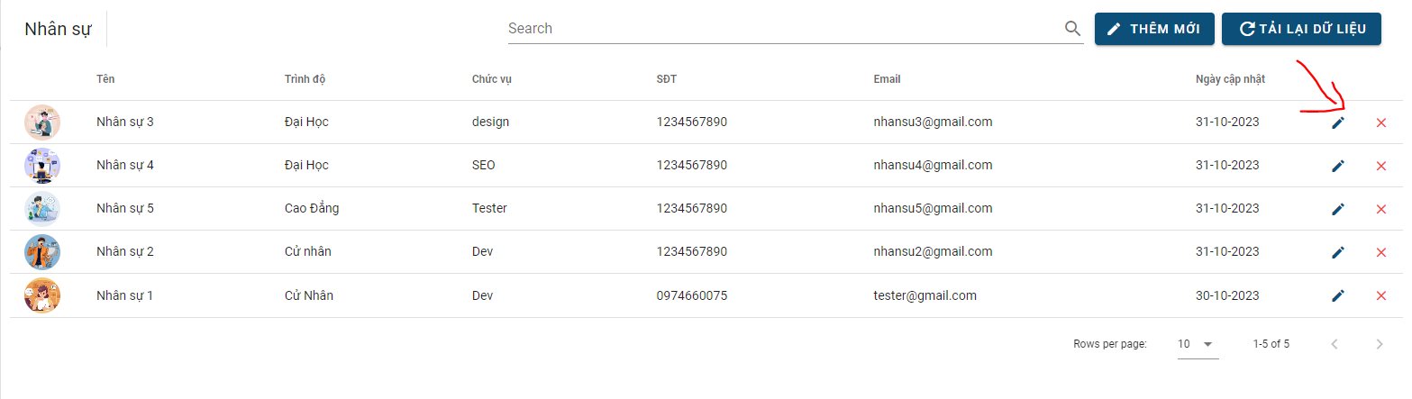

Bước 2: Nhập thông tin ở ô bất kì mà bạn muốn sửa nhấn cập nhật hoặc nhấn hủy để hủy

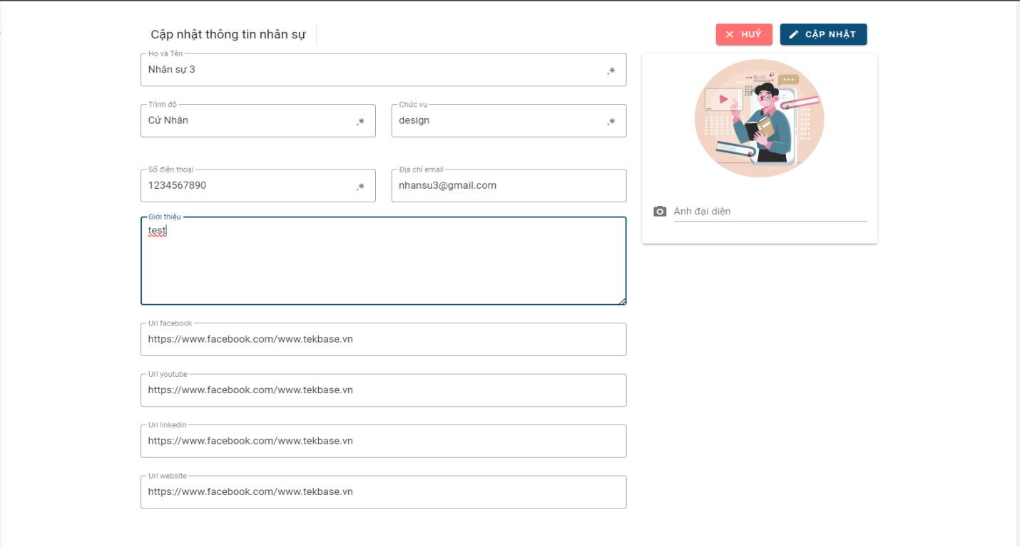

Bước 3: Kiểm tra kết quả

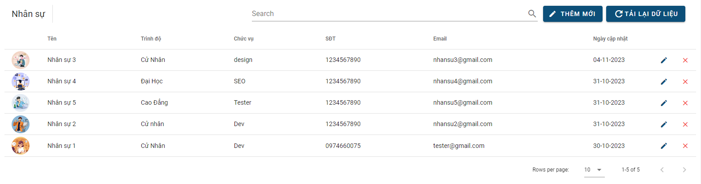

## Tìm kiếm nhân sự

Bước 1: Nhập tên nhân sự cần tìm kiếm vào ô search

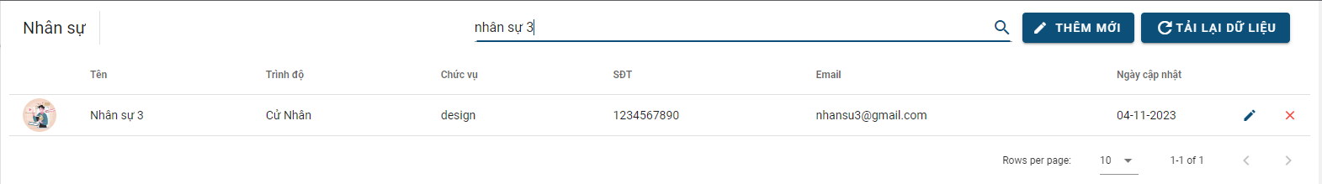

## Lưu ý

* Các mục như url facebook, url youtube, url linkedin, url website thay đổi tùy theo như cầu của bạn

# DANH MỤC LOẠI DỊCH VỤ

## Thêm loại dịch vụ

Bước 1: nhấn thêm mới

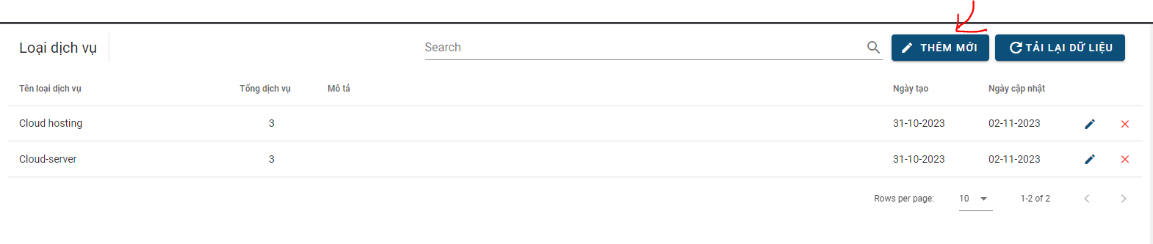

Bước 2: Nhập đầy đủ nội dung vào các ô sau đó nhấn thêm mới hoặc nhấn “Hủy” để hủy

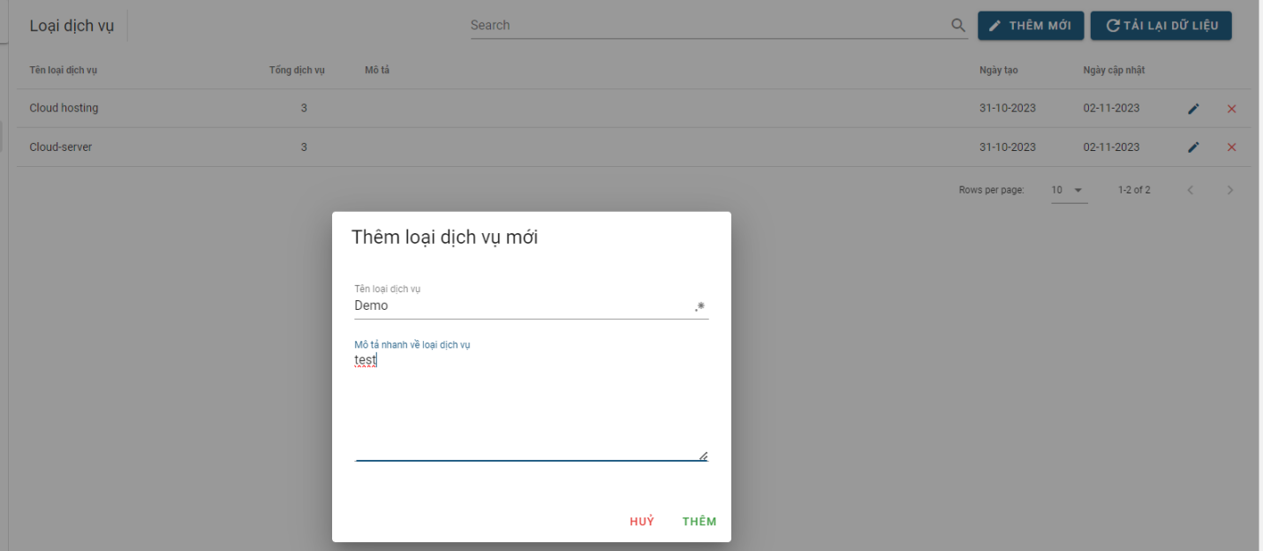

Bước 3: Kiểm tra kết quả

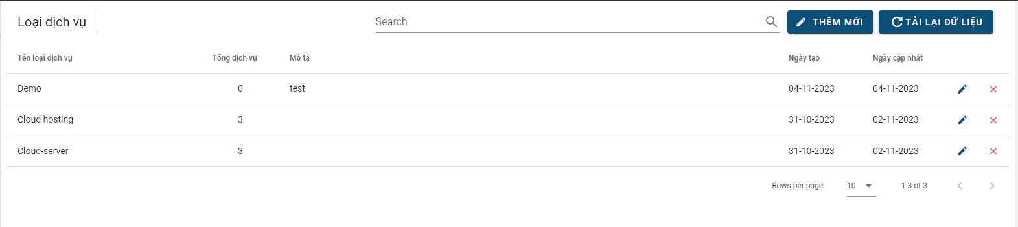

## Xóa loại dịch vụ

Bước 1: Nhấn vào biểu tượng

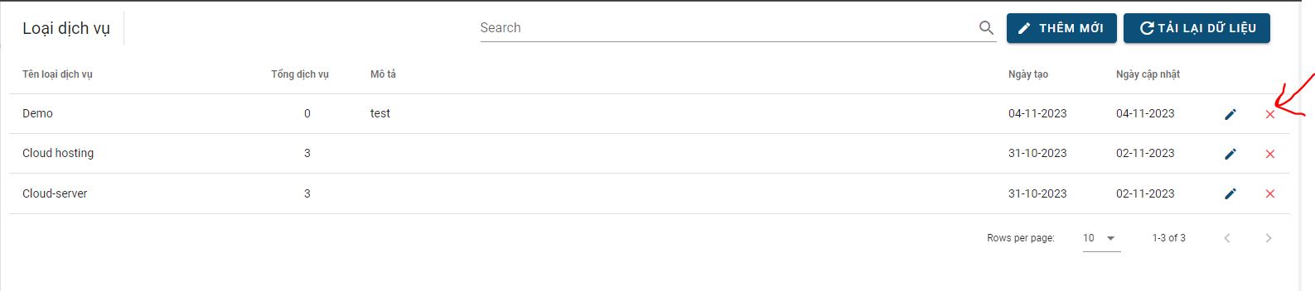

Bước 2: Hiển thị thông báo chọn xóa để xóa hoặc click chuột ngoài ô thông báo để hủy

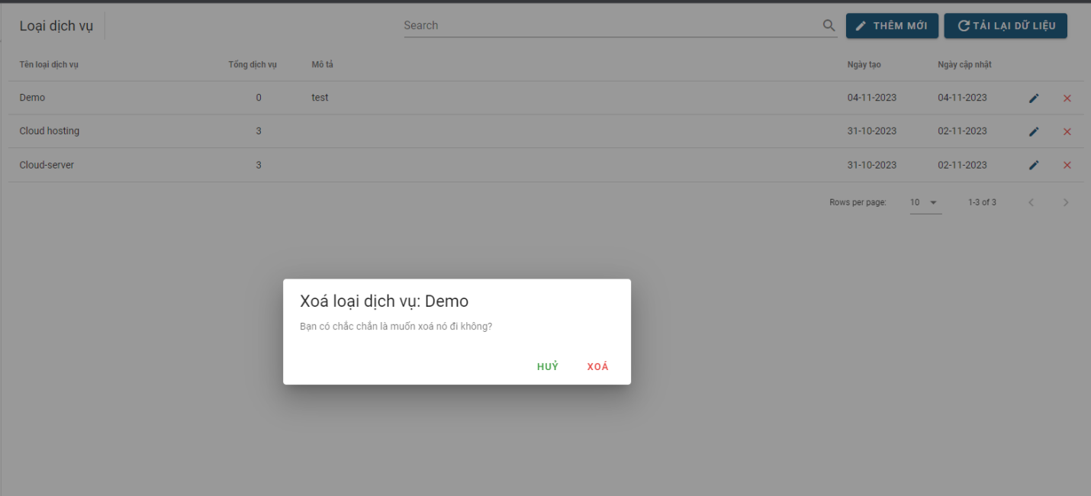

Bước 3: Kiểm tra kết quả

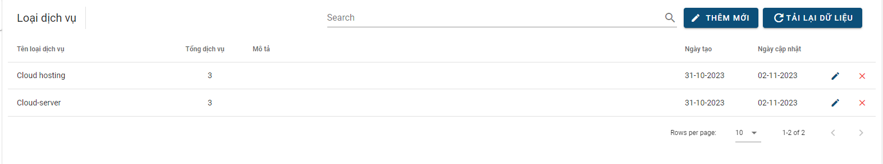

## Chỉnh sửa loại dịch vụ

Bước 1: nhấn vào biểu tượng của loại dịch vụ cần sửa chửa

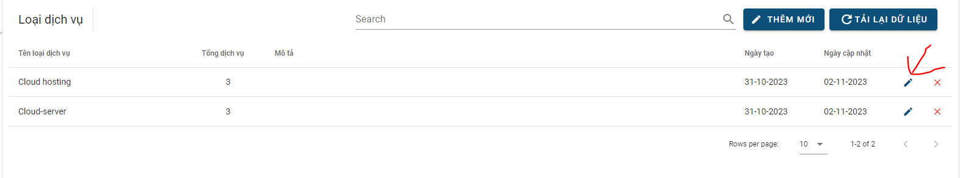

Bước 2: Nhập thông tin ở ô bất kì mà bạn muốn sửa nhấn cập nhật hoặc nhấn hủy để hủy

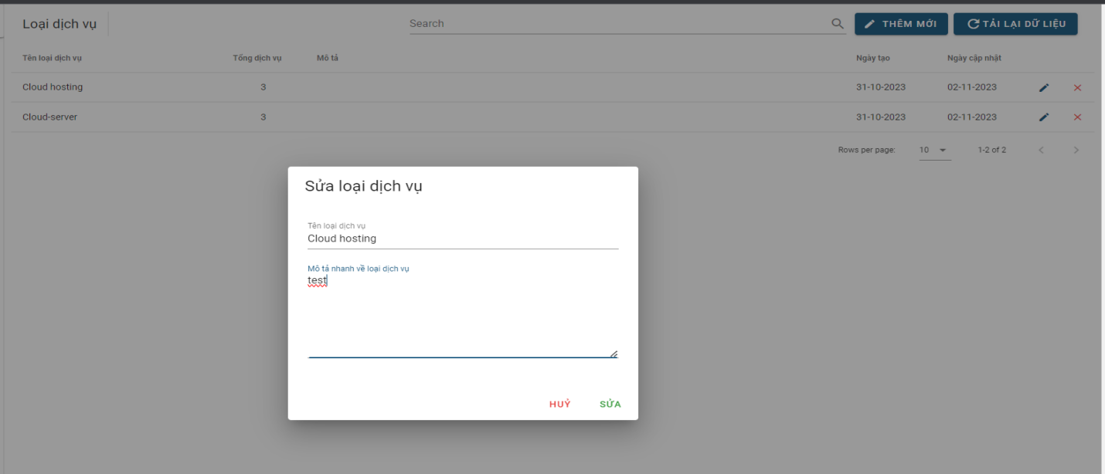

Bước 3: Kiểm tra kết quả

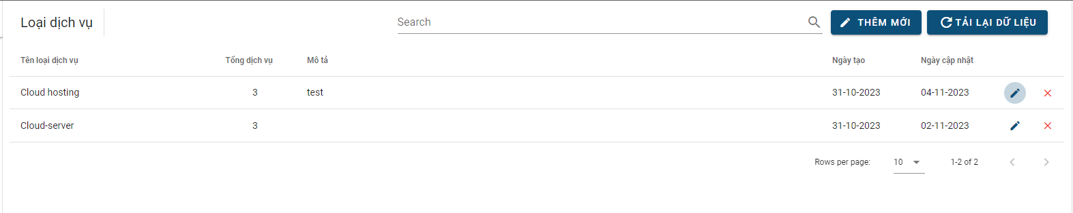

## Tìm kiếm loại dịch vụ

Bước 1: Nhập tên loại dịch vụ cần tìm kiếm vào ô search

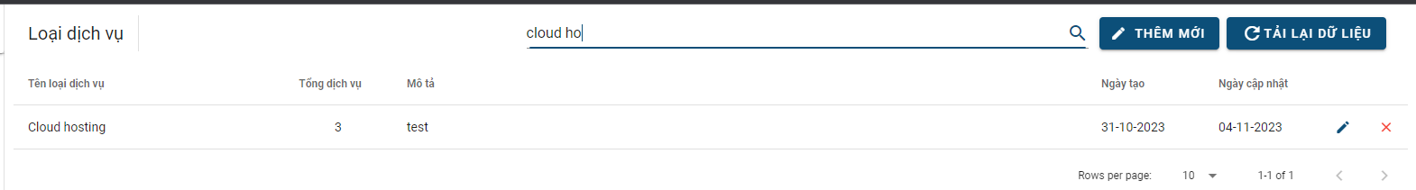

# DANH MỤC DỊCH VỤ

## Thêm dịch vụ

Bước 1: nhấn thêm mới

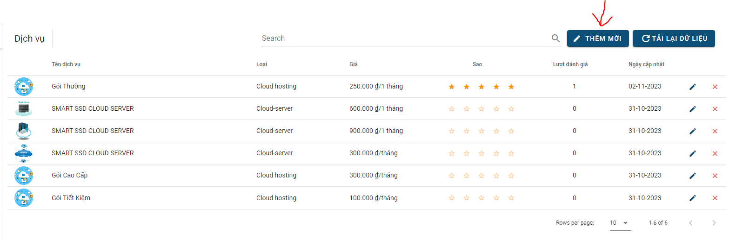

Bước 2: Nhập đầy đủ nội dung vào các ô sau đó nhấn thêm mới hoặc nhấn “Hủy” để hủy

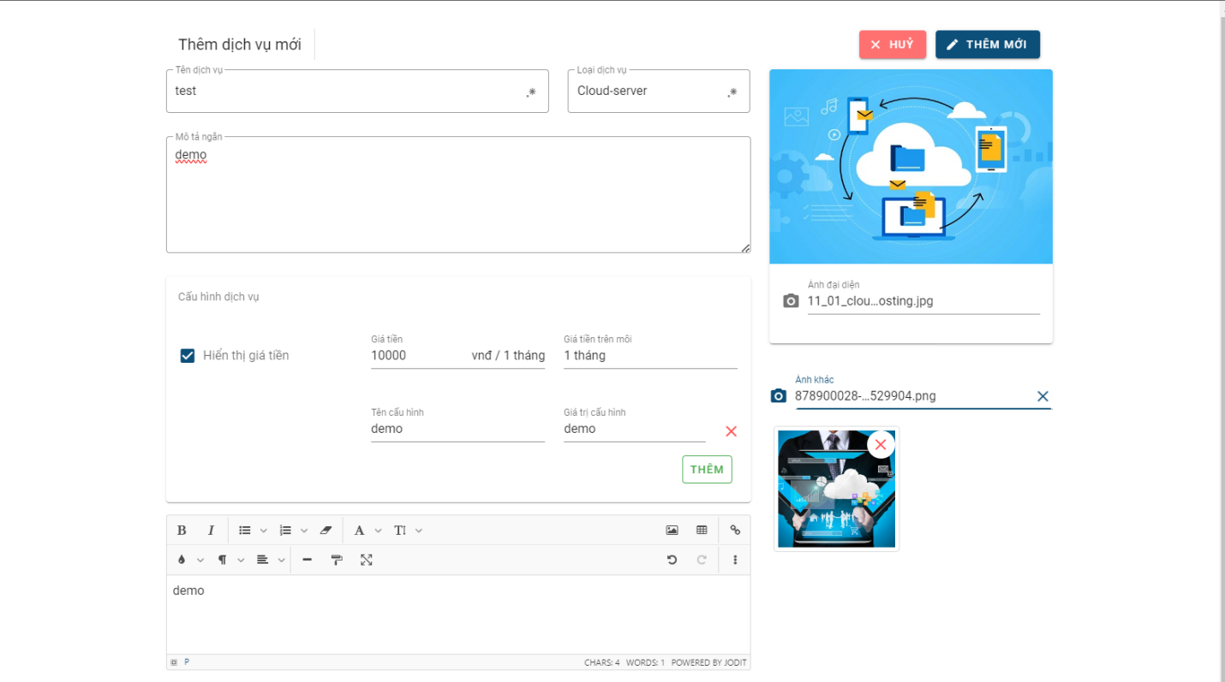

### Thêm phản hồi từ khách hàng

Bước 1: nhấn vào biểu tượng

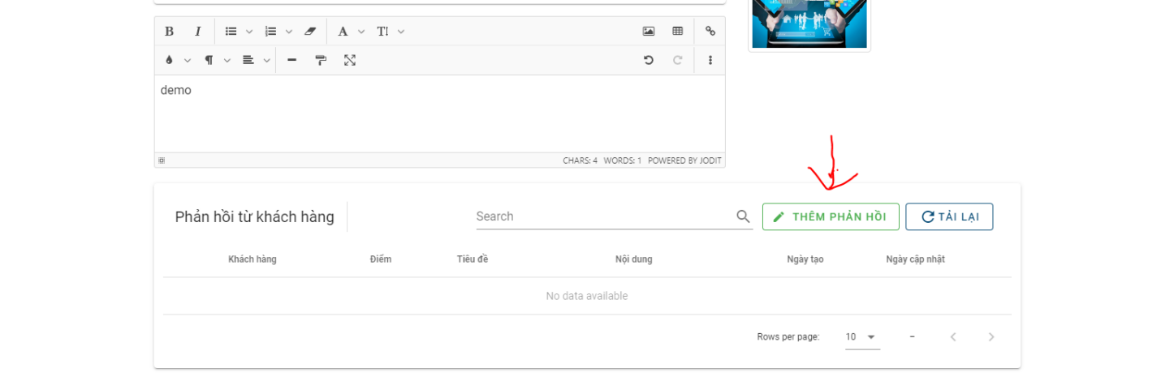

Bước 2: Nhập đầy đủ nội dung vào các ô sau đó nhấn thêm mới hoặc nhấn “Hủy” để hủy

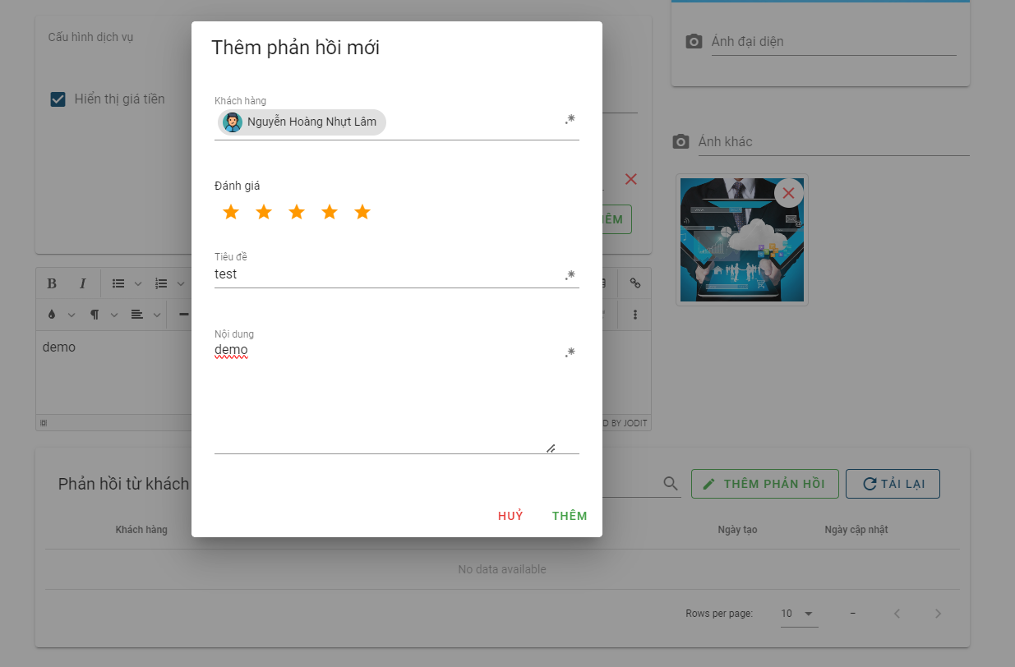

Bước 3: kiểm tra kết quả

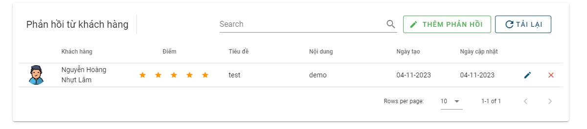

Bước 3: Kiểm tra kết quả

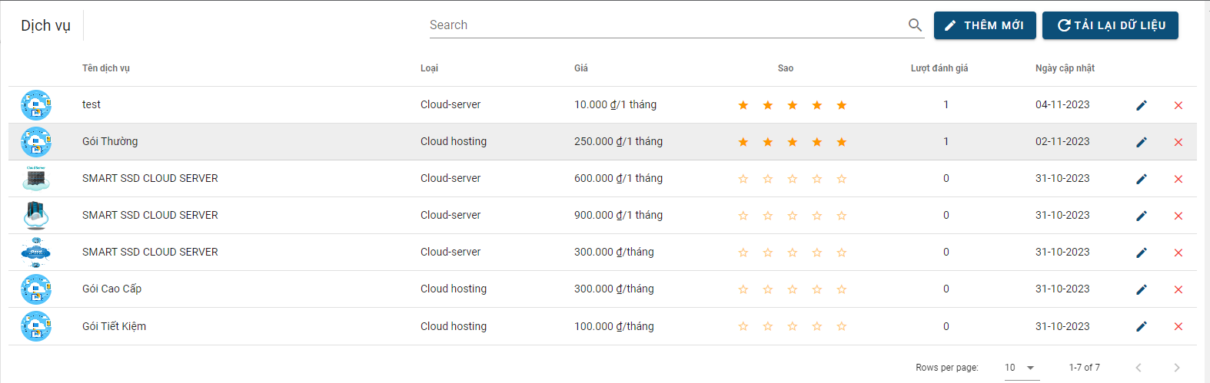

## Xóa dịch vụ

Bước 1: Nhấn vào biểu tượng

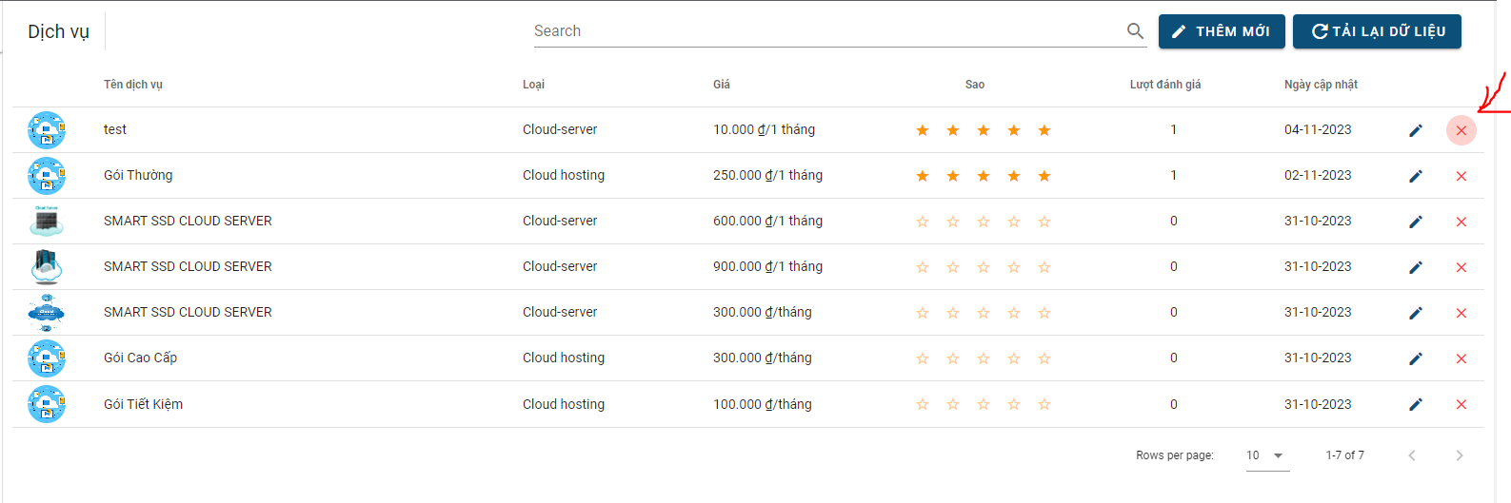

Bước 2: Hiển thị thông báo chọn xóa để xóa hoặc click chuột ngoài ô thông báo để hủy

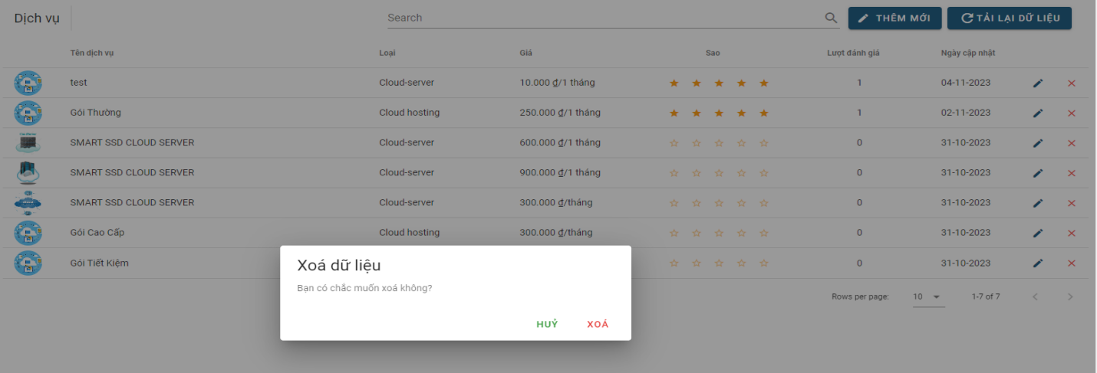

Bước 3: Kiểm tra kết quả

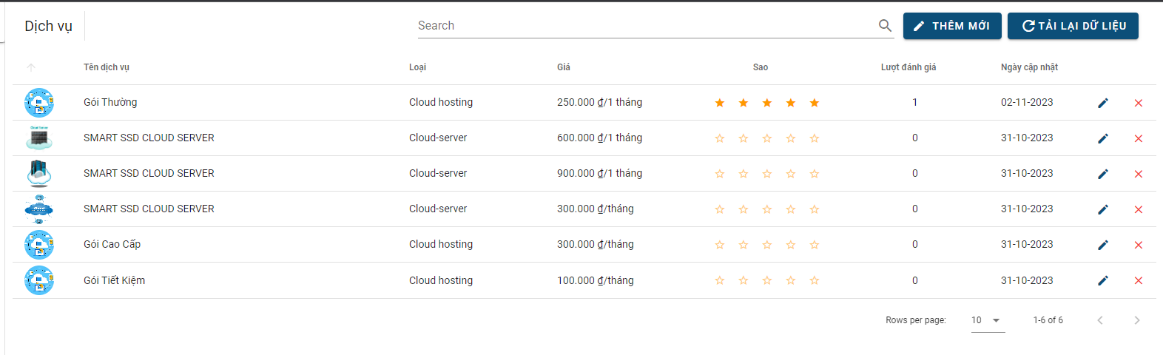

## Chỉnh sửa dịch vụ

Bước 1: nhấn vào biểu tượng của loại dịch vụ cần sửa chửa

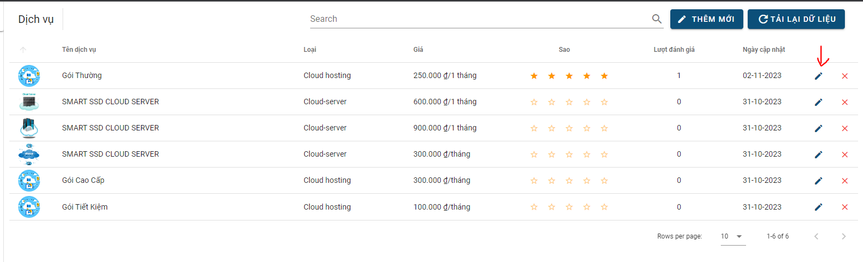

Bước 2: Nhập thông tin ở ô bất kì mà bạn muốn sửa nhấn cập nhật hoặc nhấn hủy để hủy

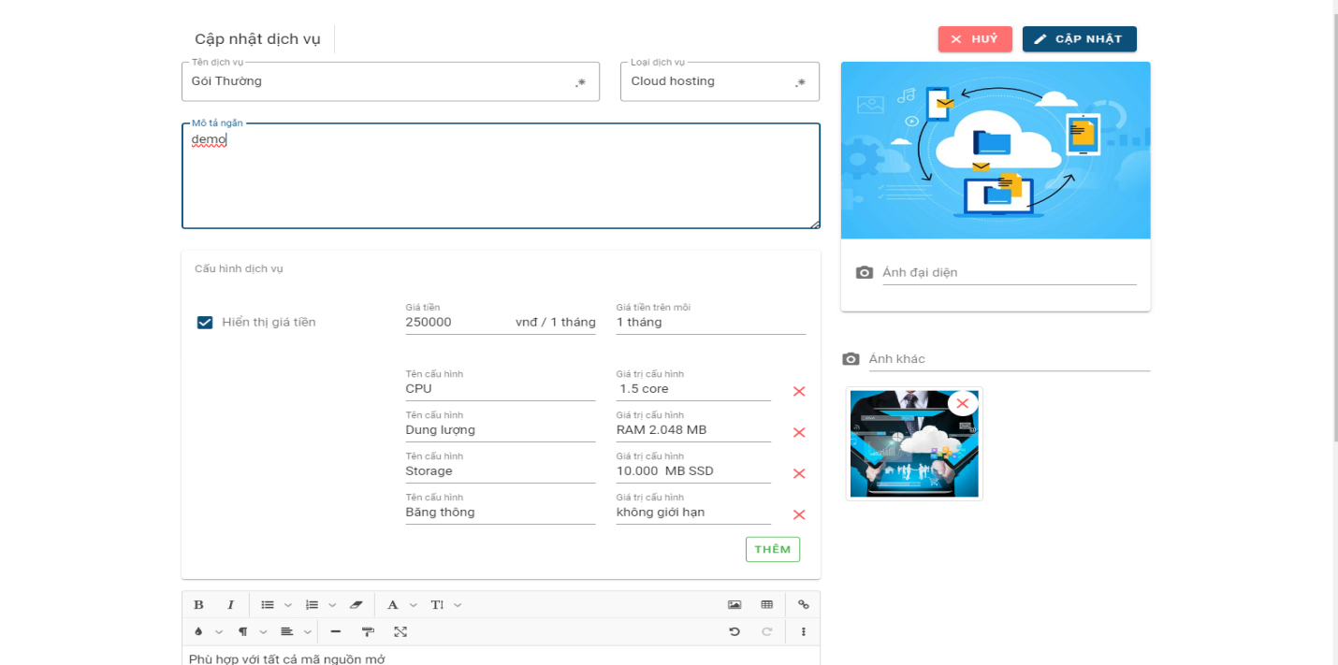

### Chỉnh sửa phản hồi từ khách hàng

Bước 1: Nhấn vào biểu tượng

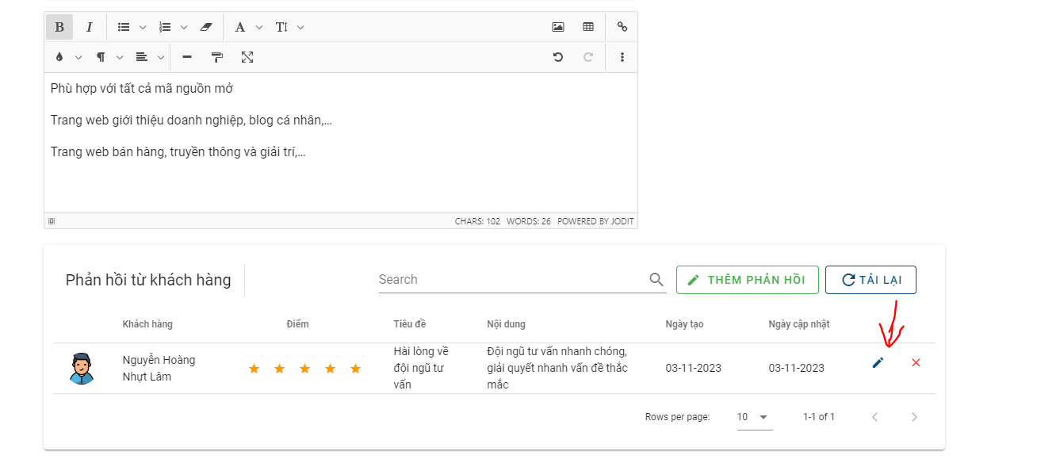

Bước 2: Nhập thông tin ở ô bất kì mà bạn muốn sửa nhấn sửa hoặc nhấn hủy để hủy

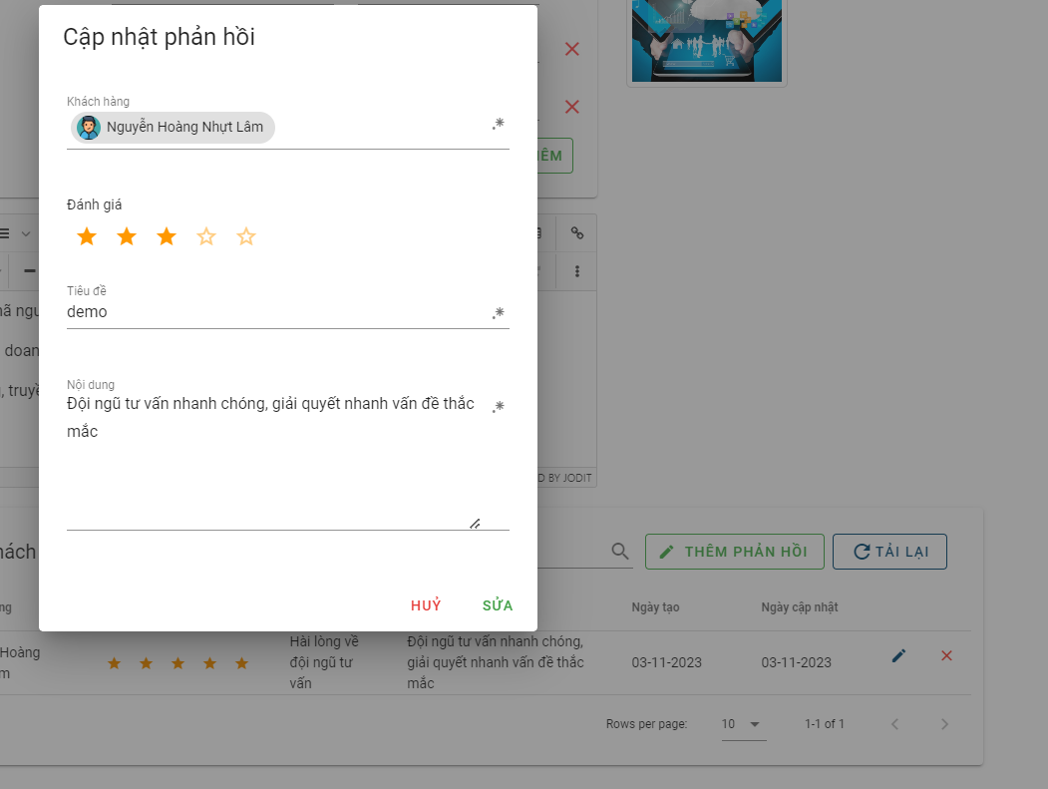

Bước 3: Kiểm tra kết quả

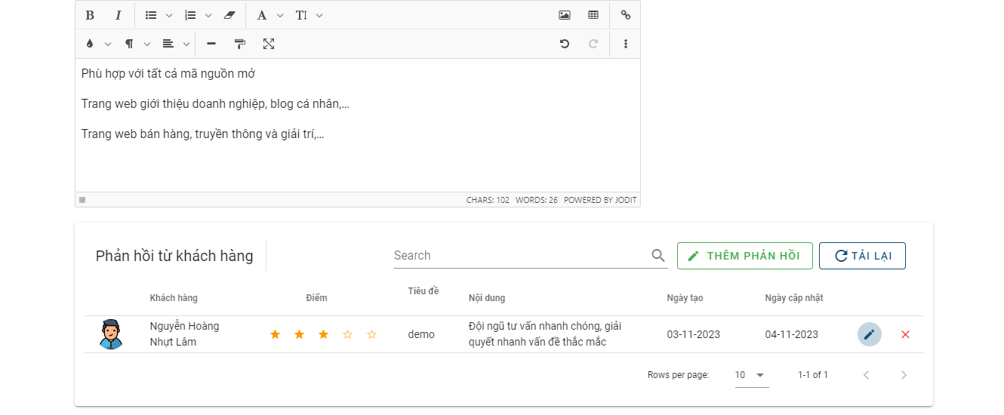

### Xóa đánh giá phản hồi từ khách hàng

Bước 1: nhấn vào biểu tượng

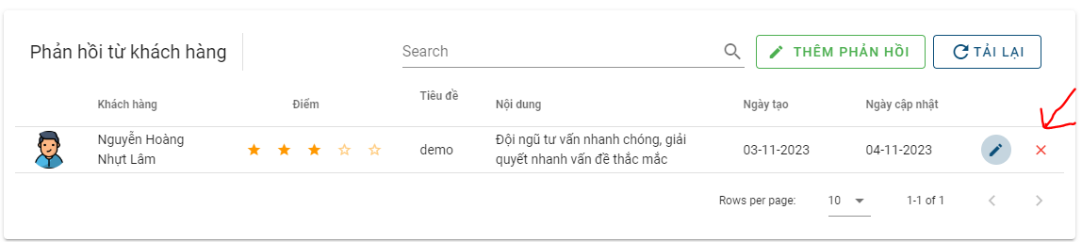

Bước 2: Hiển thị thông báo chọn xóa để xóa hoặc click chuột ngoài ô thông báo để hủy

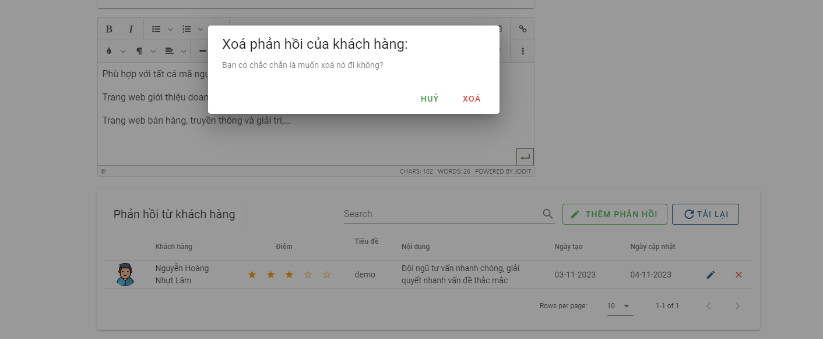

Bước 3: Kiểm tra kết quả

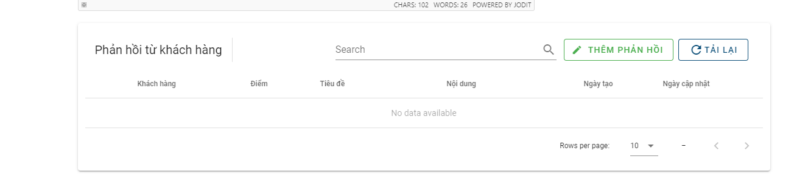

Bước 3: Kiểm tra kết quả

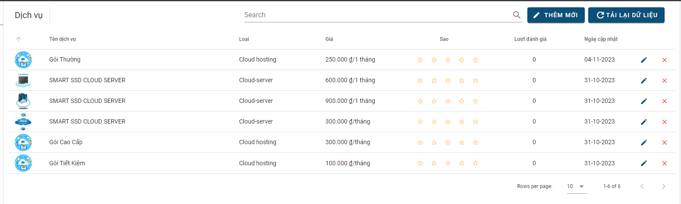

## Tìm kiếm dịch vụ

Bước 1: Nhập tên dịch vụ cần tìm kiếm vào ô search

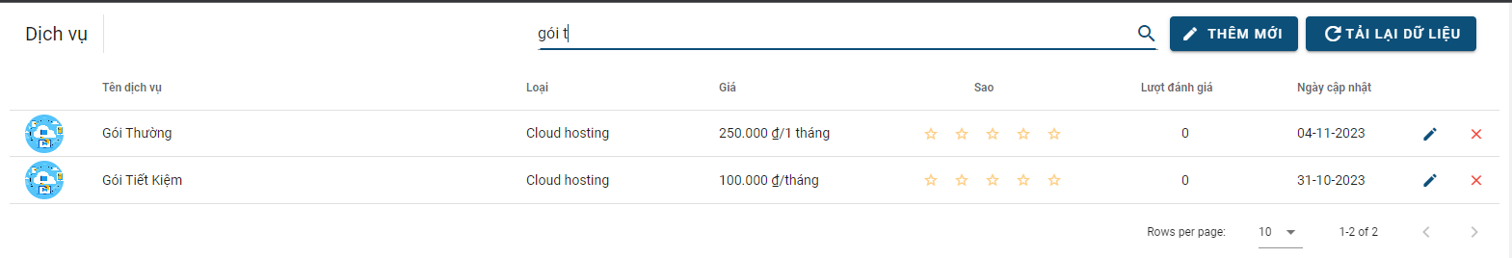

## Lưu ý

* Cấu hình dịch vụ có thể **hiện thị giá tiền hoặc không hiển thị giá tiền** tùy theo nhu cầu của bạn
* Khi hiển thị giá tiền thì giá tiền bạn **nhập vào phải là số và không quá 999999**
* Khi nhấn nút thêm ở cấu hình dịch vụ thì bạn có **thể thêm “tên cấu hình”, “giá trị cấu hình” tùy theo nhu cầu của bạn có thể nhập chữ, số, kí tự đặc biệt**
* Lọai dịch vụ chỉ hiện thị đúng những loại mà bạn đã thêm ở mục loại dịch vụ trước đó
* Khách hàng ở phản hồi từ khách hàng chỉ hiện thị đúng khách hàng mà bạn đã thêm ở mục khách hàng trước đó

# DANH MỤC THỂ LOẠI

## Thêm thể loại

Bước 1: nhấn thêm mới

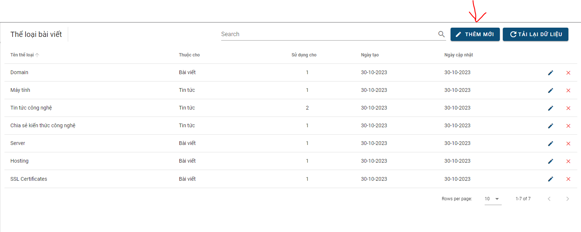

Bước 2: Nhập đầy đủ nội dung vào các ô sau đó nhấn thêm mới hoặc nhấn “Hủy” để hủy

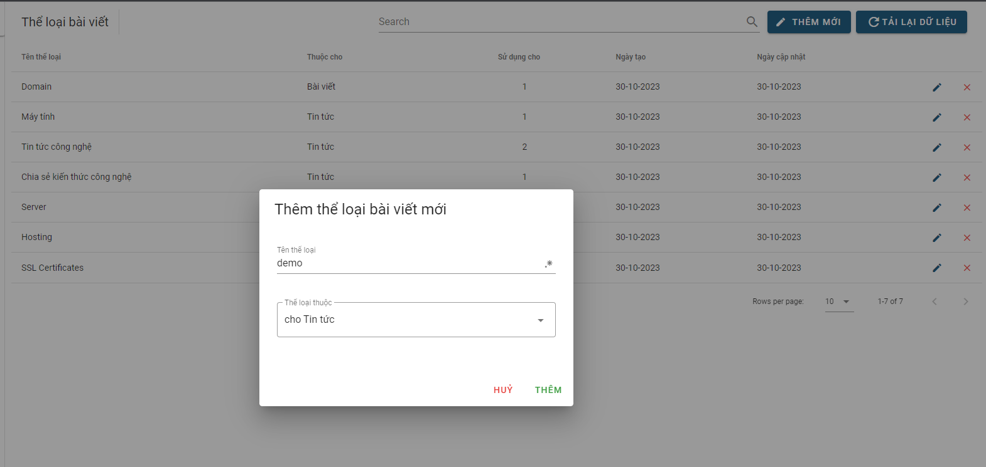

Bước 3: Kiểm tra kết quả

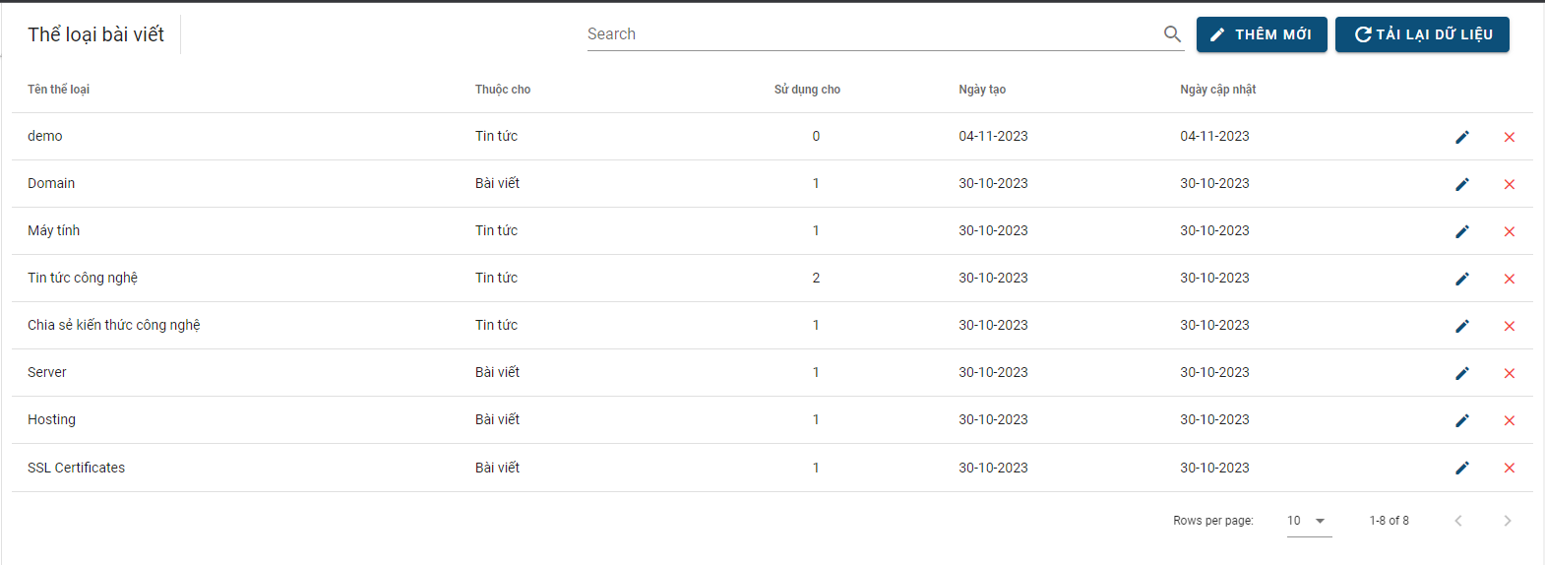

## Xóa loại thể loại

Bước 1: Nhấn vào biểu tượng

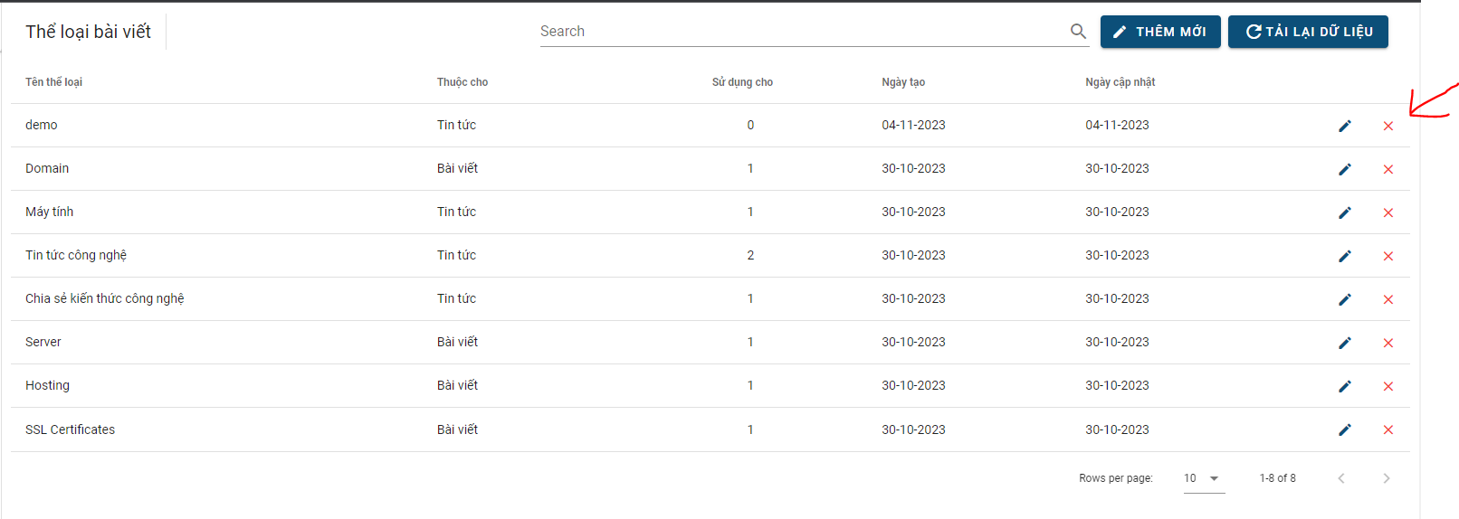

Bước 2: Hiển thị thông báo chọn xóa để xóa hoặc click chuột ngoài ô thông báo để hủy

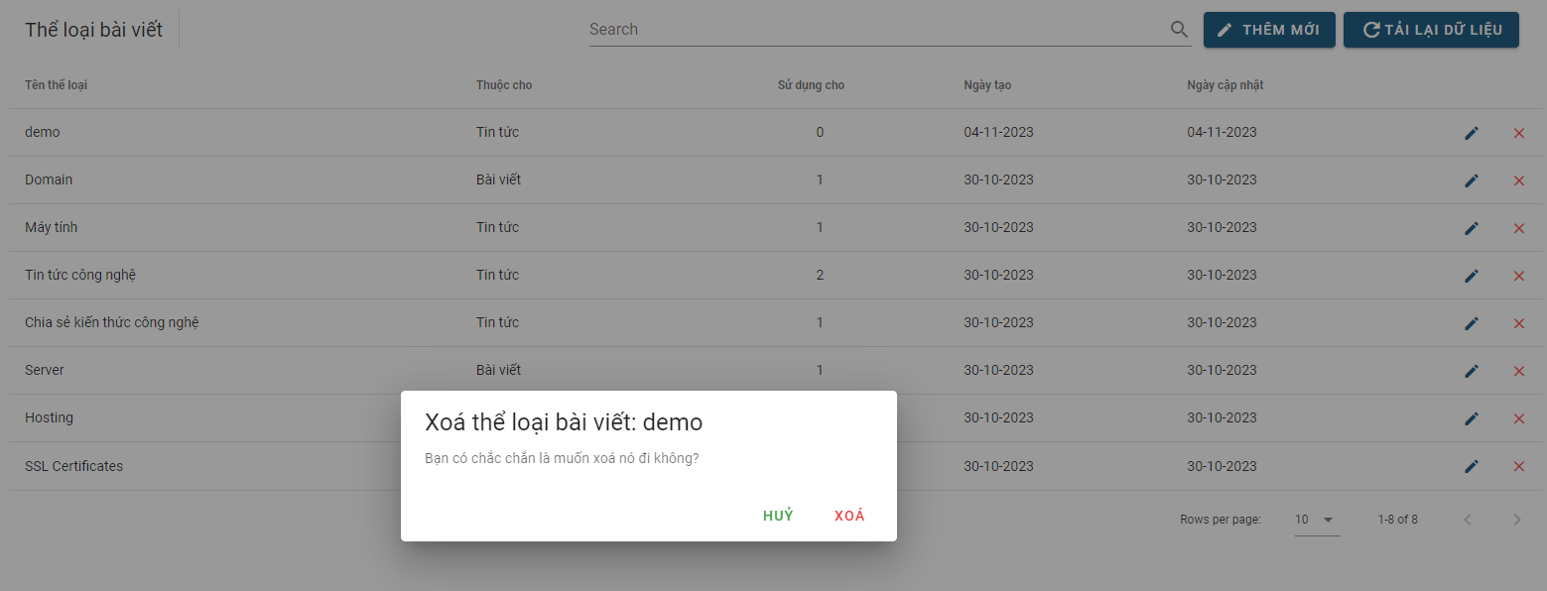

Bước 3: Kiểm tra kết quả

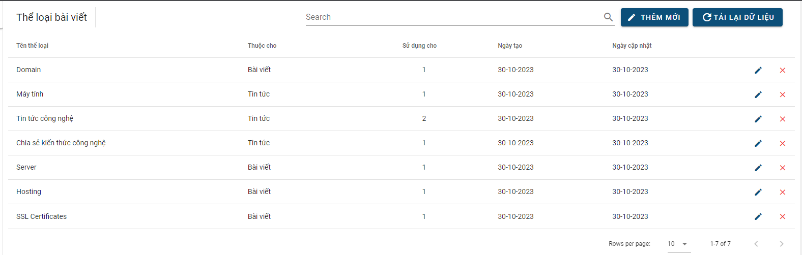

## Chỉnh sửa thể loại

Bước 1: nhấn vào biểu tượng của loại dịch vụ cần sửa chửa

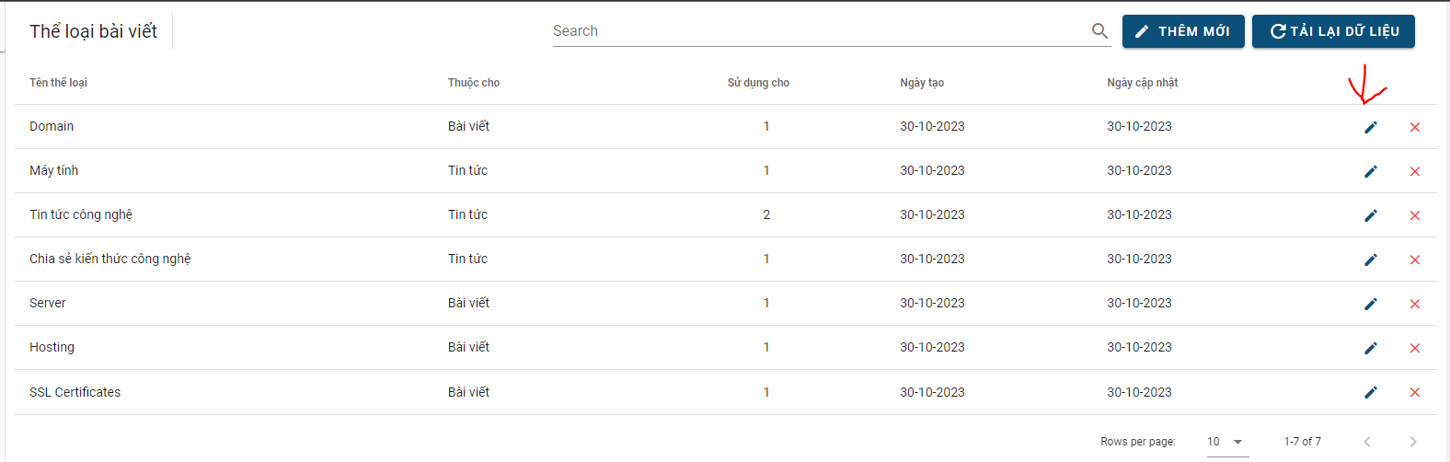

Bước 2: Nhập thông tin ở ô bất kì mà bạn muốn sửa nhấn cập nhật hoặc nhấn hủy để hủy

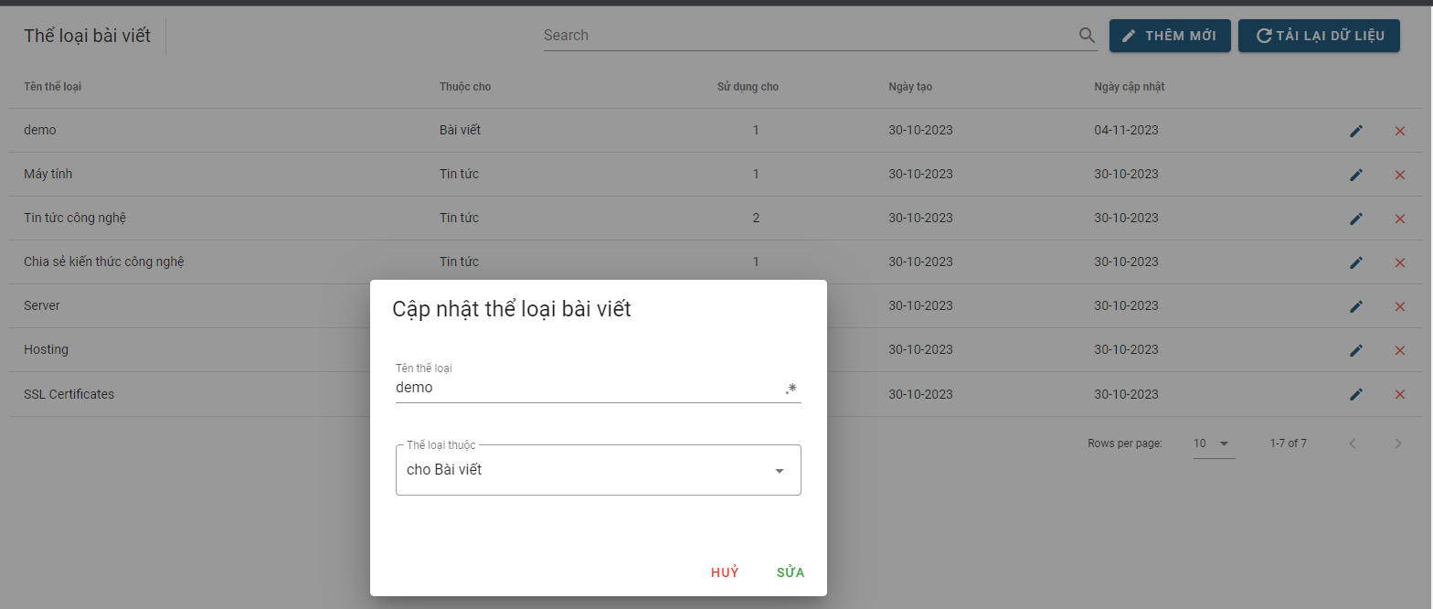

Bước 3: Kiểm tra kết quả

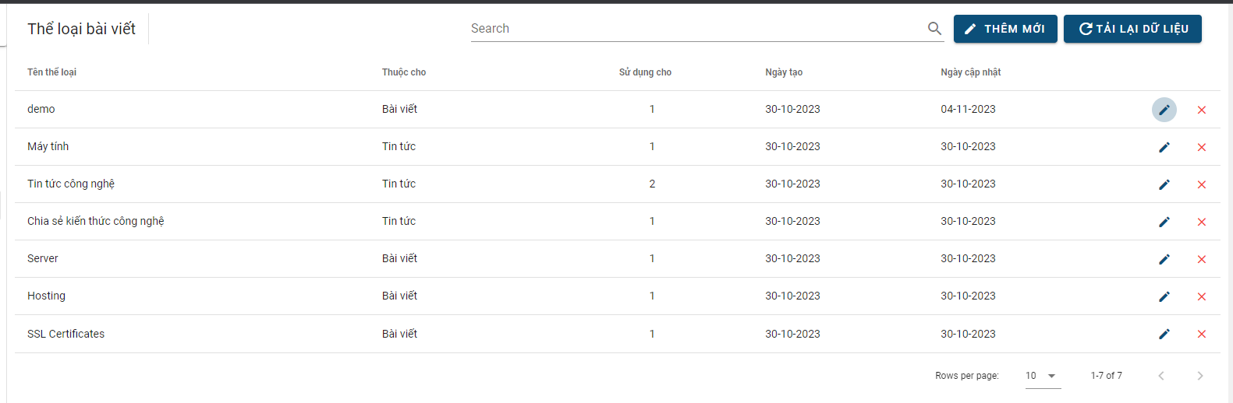

## Tìm kiếm thể loại

Bước 1: Nhập tên loại dịch vụ cần tìm kiếm vào ô search

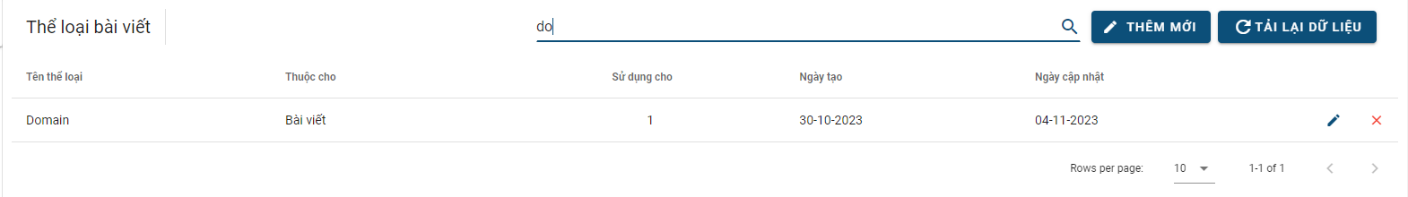

## Lưu ý

* “Thể loại thuộc” **chỉ cho phép người dùng chọn 1 trong 2 thể loại là** “cho tin tức” và “cho bài viết”

# DANH MỤC TIN TỨC

## Thêm tin tức

Bước 1: nhấn thêm mới

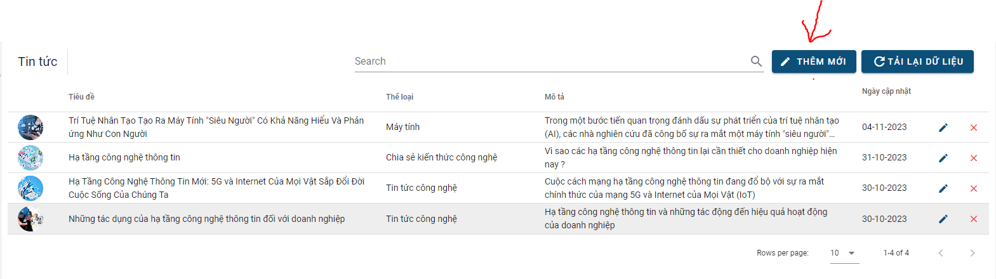

Bước 2: Nhập đầy đủ nội dung vào các ô sau đó nhấn thêm mới hoặc nhấn “Hủy” để hủy

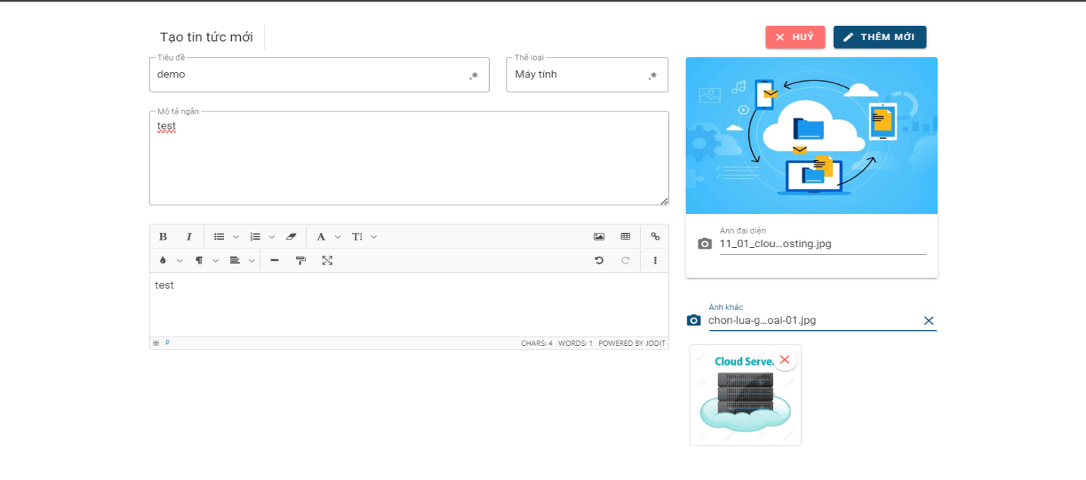

Bước 3: Kiểm tra kết quả

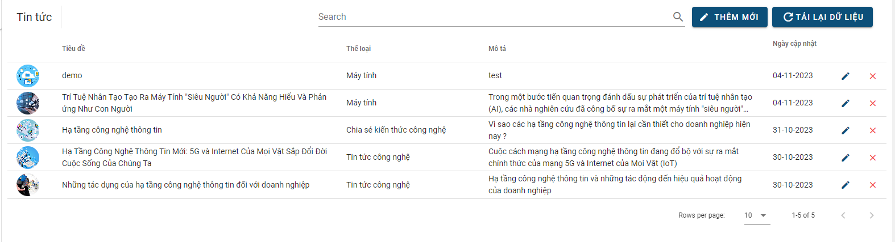

## Xóa tin tức

Bước 1: Nhấn vào biểu tượng

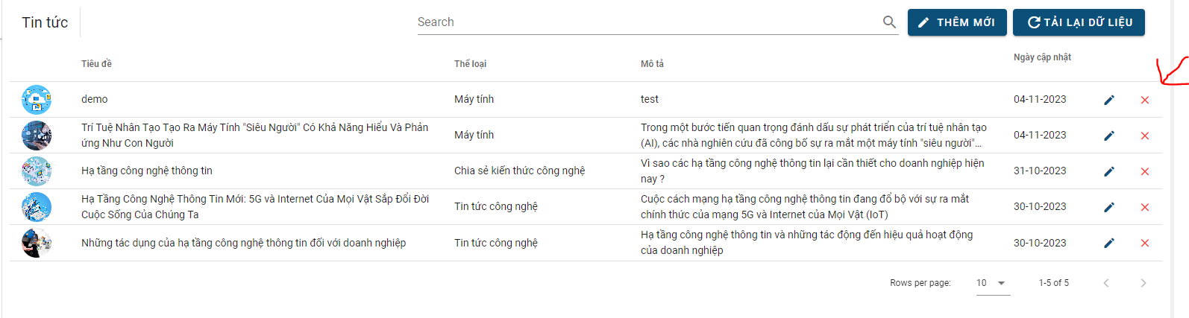

Bước 2: Hiển thị thông báo chọn xóa để xóa hoặc click chuột ngoài ô thông báo để hủy

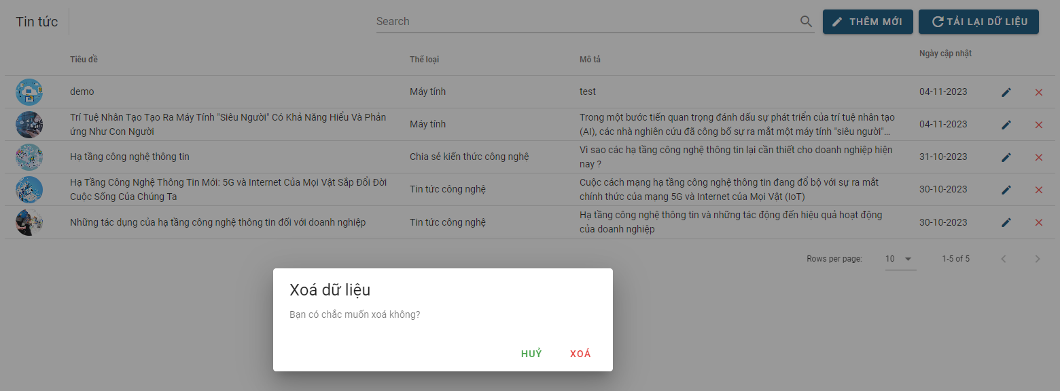

Bước 3: Kiểm tra kết quả

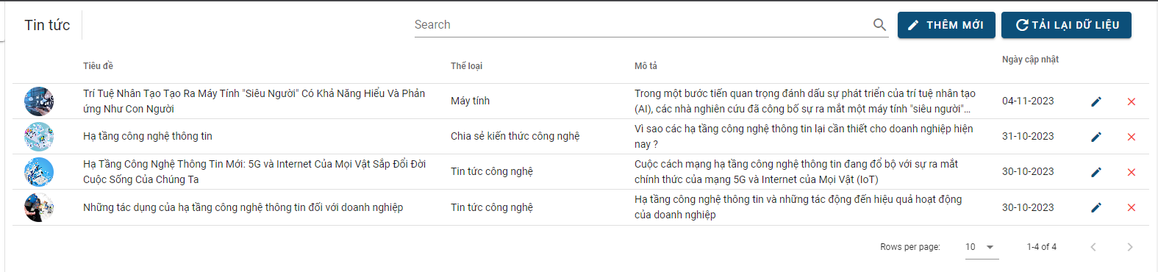

## Chỉnh sửa tin tức

Bước 1: nhấn vào biểu tượng của loại dịch vụ cần sửa chửa

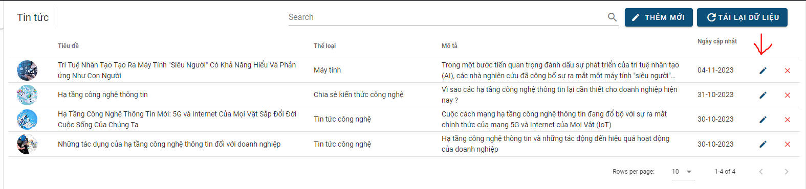

Bước 2: Nhập thông tin ở ô bất kì mà bạn muốn sửa nhấn cập nhật hoặc nhấn hủy để hủy

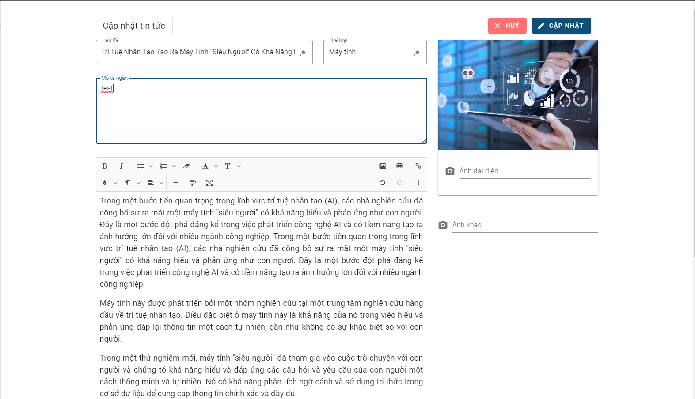

Bước 3: Kiểm tra kết quả

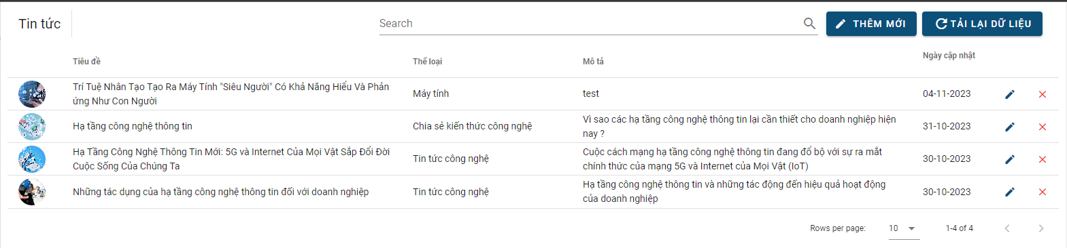

## Tìm kiếm thể loại

Bước 1: Nhập tên loại dịch vụ cần tìm kiếm vào ô search

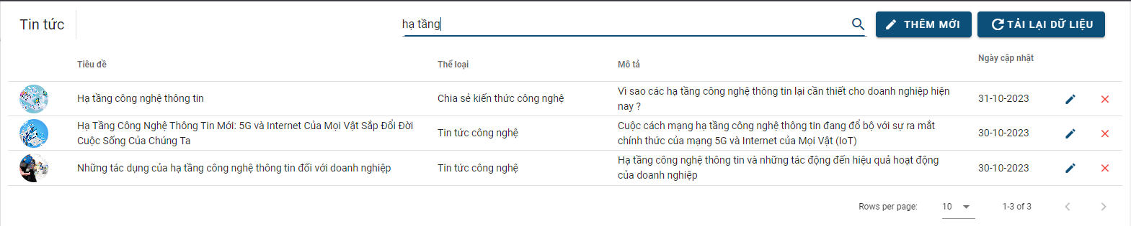

## Lưu ý

* Thể loại của tin tức được **hiển thị đúng với những thể loại của tin tức** mà bạn đã thêm trước đó

# DANH MỤC BÀI VIẾT

## Thêm bài viết

Bước 1: nhấn thêm mới

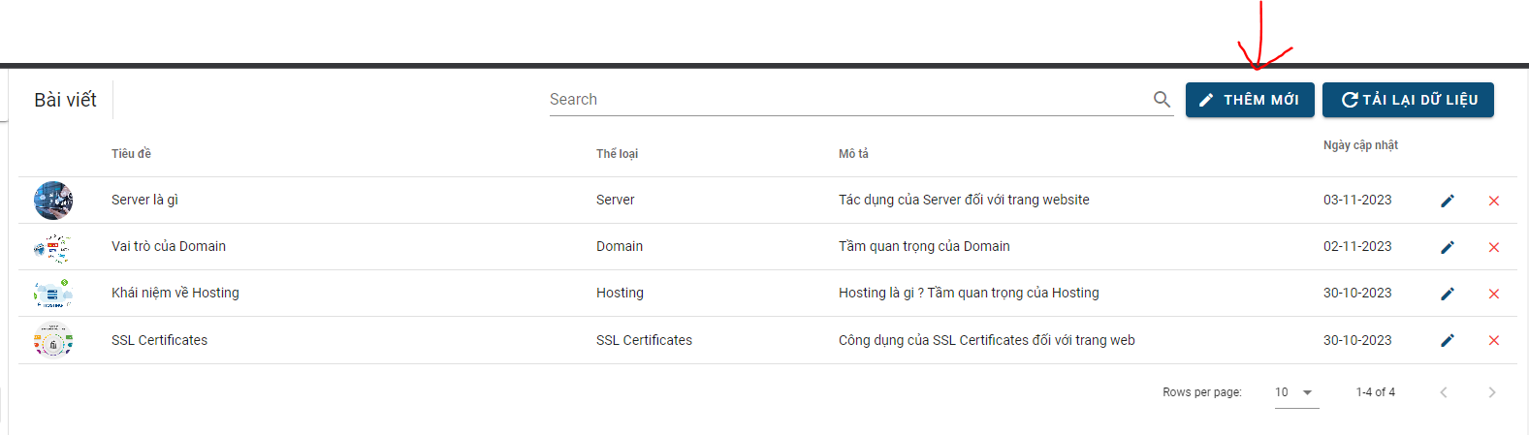

Bước 2: Nhập đầy đủ nội dung vào các ô sau đó nhấn thêm mới hoặc nhấn “Hủy” để hủy

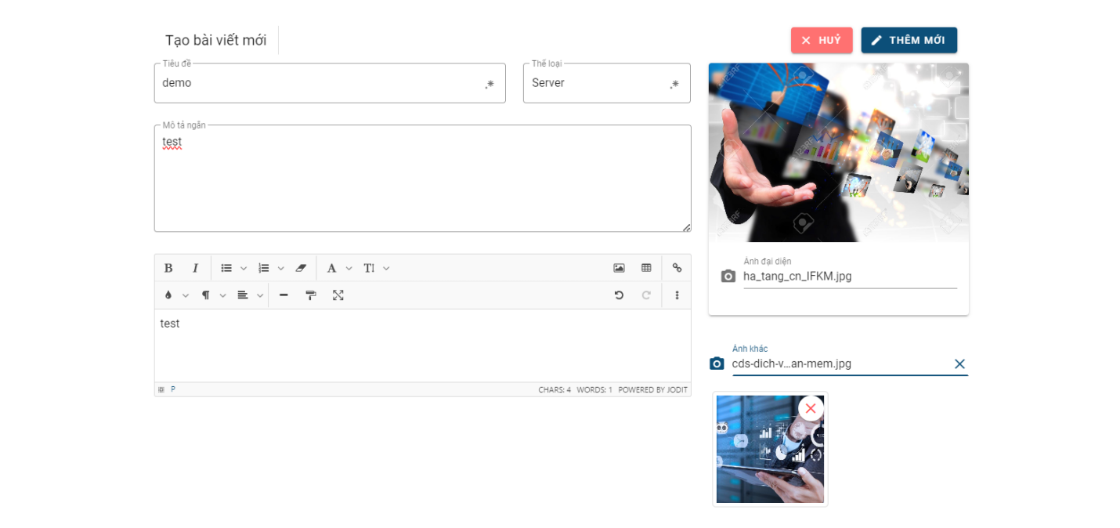

Bước 3: Kiểm tra kết quả

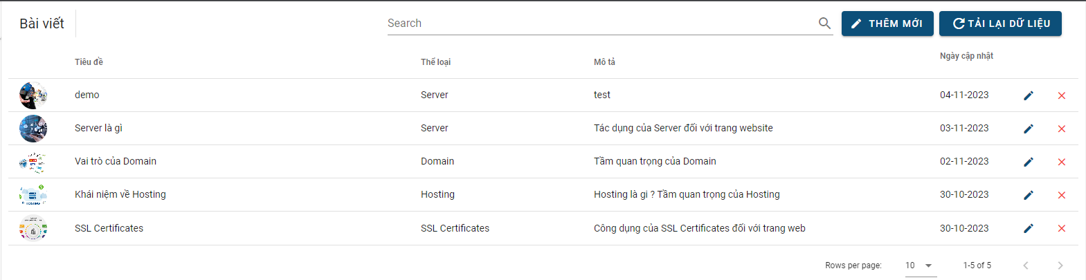

## Xóa bài viết

Bước 1: Nhấn vào biểu tượng

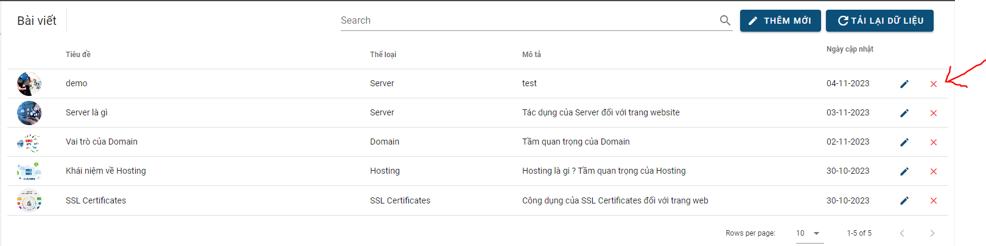

Bước 2: Hiển thị thông báo chọn xóa để xóa hoặc click chuột ngoài ô thông báo để hủy

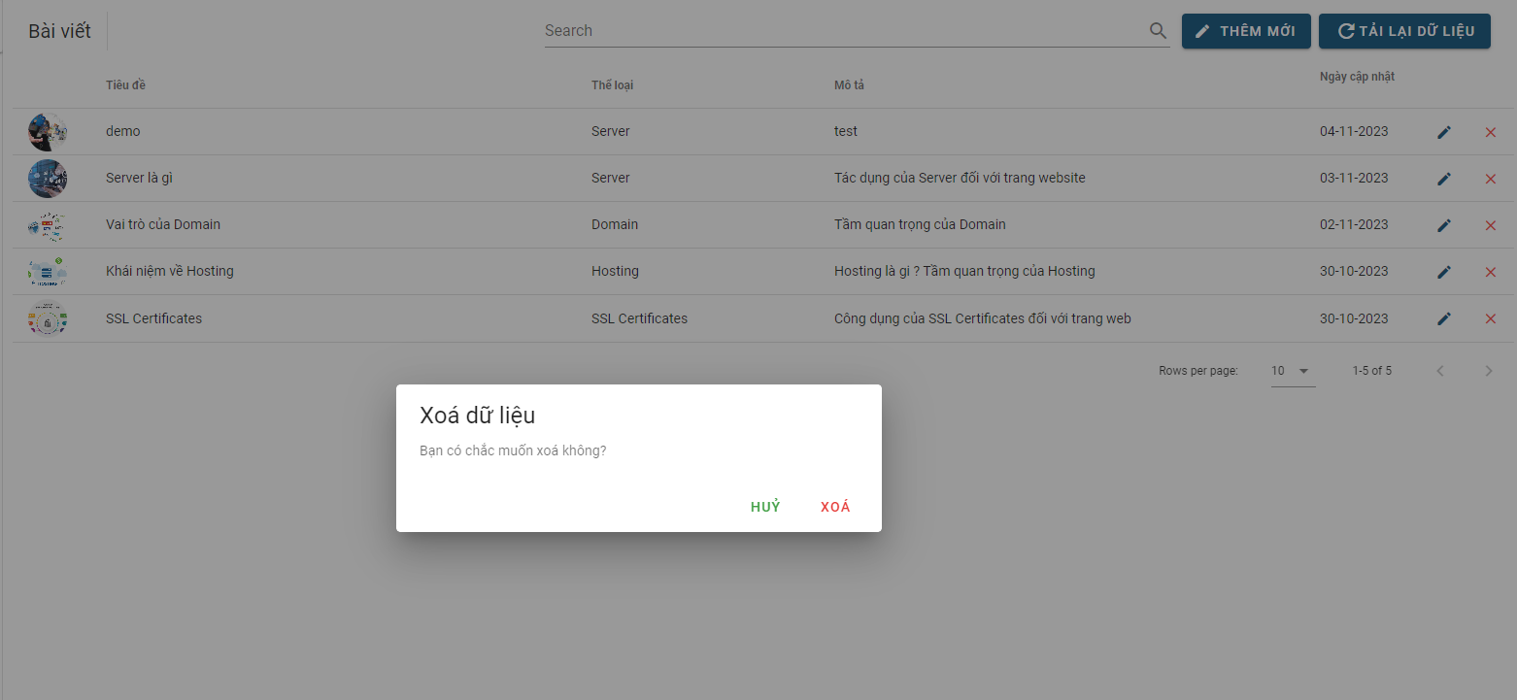

Bước 3: Kiểm tra kết quả

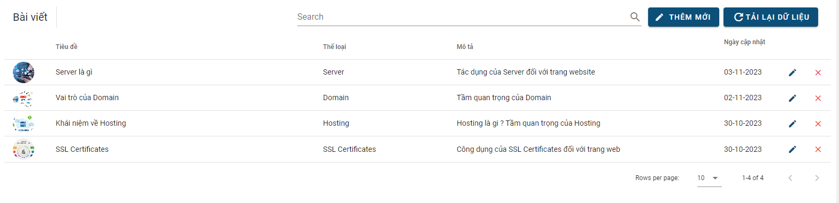

## Chỉnh sửa bài viết

Bước 1: nhấn vào biểu tượng của loại dịch vụ cần sửa chửa

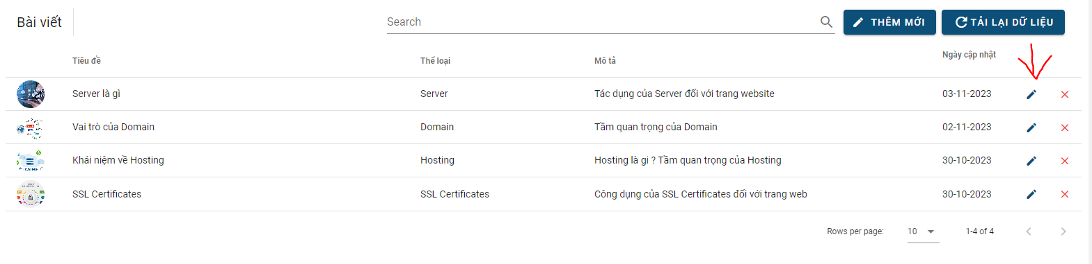

Bước 2: Nhập thông tin ở ô bất kì mà bạn muốn sửa nhấn cập nhật hoặc nhấn hủy để hủy

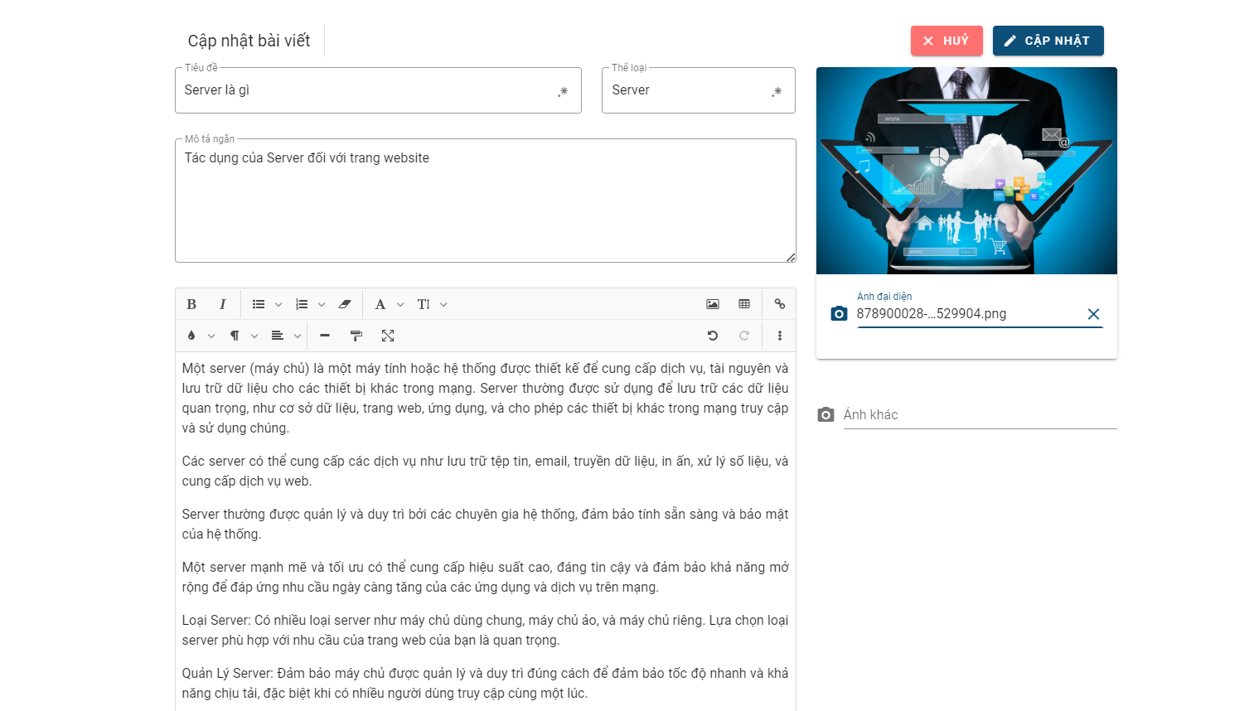

Bước 3: Kiểm tra kết quả

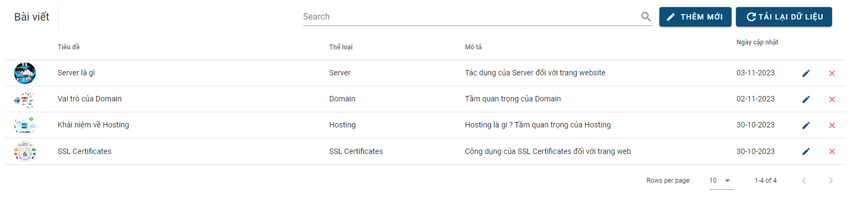

## Tìm kiếm bài viết

Bước 1: Nhập tên loại dịch vụ cần tìm kiếm vào ô search

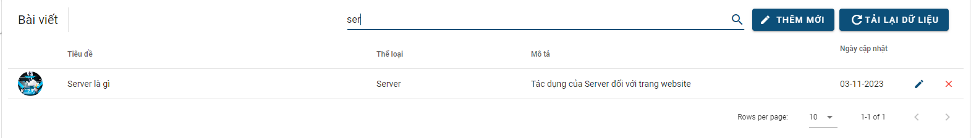

## Lưu ý

* Thể loại của bài viết được **hiển thị đúng với những thể loại của bài viết** mà bạn đã thêm trước đó

# DANH MỤC THÔNG TIN

## Cập nhật thông tin

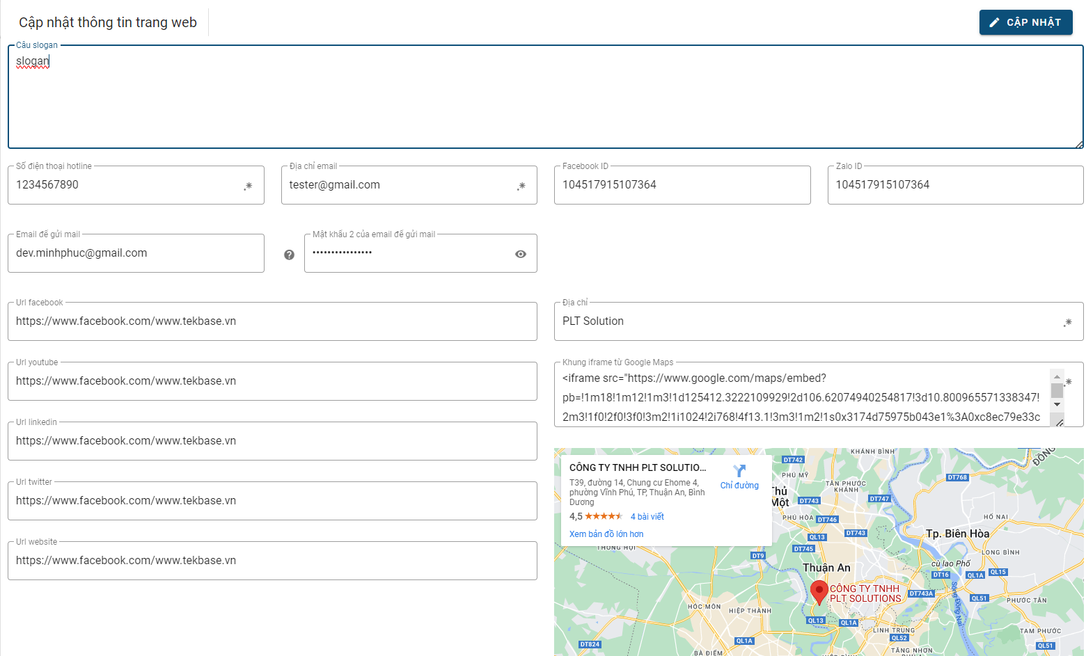

## Lưu ý

### Cách lấy facebook id

Bước 1: Đăng nhập vào trang web: <https://lookup-id.com/>

Bước 2: Sao chép url của trang web cần lấy id

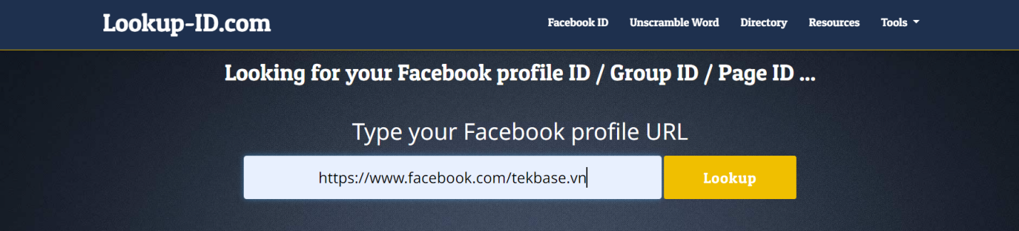

Bước 3: Kiểm tra



## Lưu ý về email để gửi email

* Bạn đăng nhập email của mình sao đó lên hệ với Development để có thể thay đổi thành email của bạn

## Cách lấy mật khẩu 2 của email để gửi email

Bước 1: Bạn cần xác minh 2 bước bằng cách: Quản lí tài khoản Google của bạn -> bảo mật -> xác minh 2 bước

Bước 2: Sau khi xác minh 2 bước bạn vào mật khẩu ứng dụng



Bước 3: Bạn nhập tên app name của bạn sau đó nhấn tạo

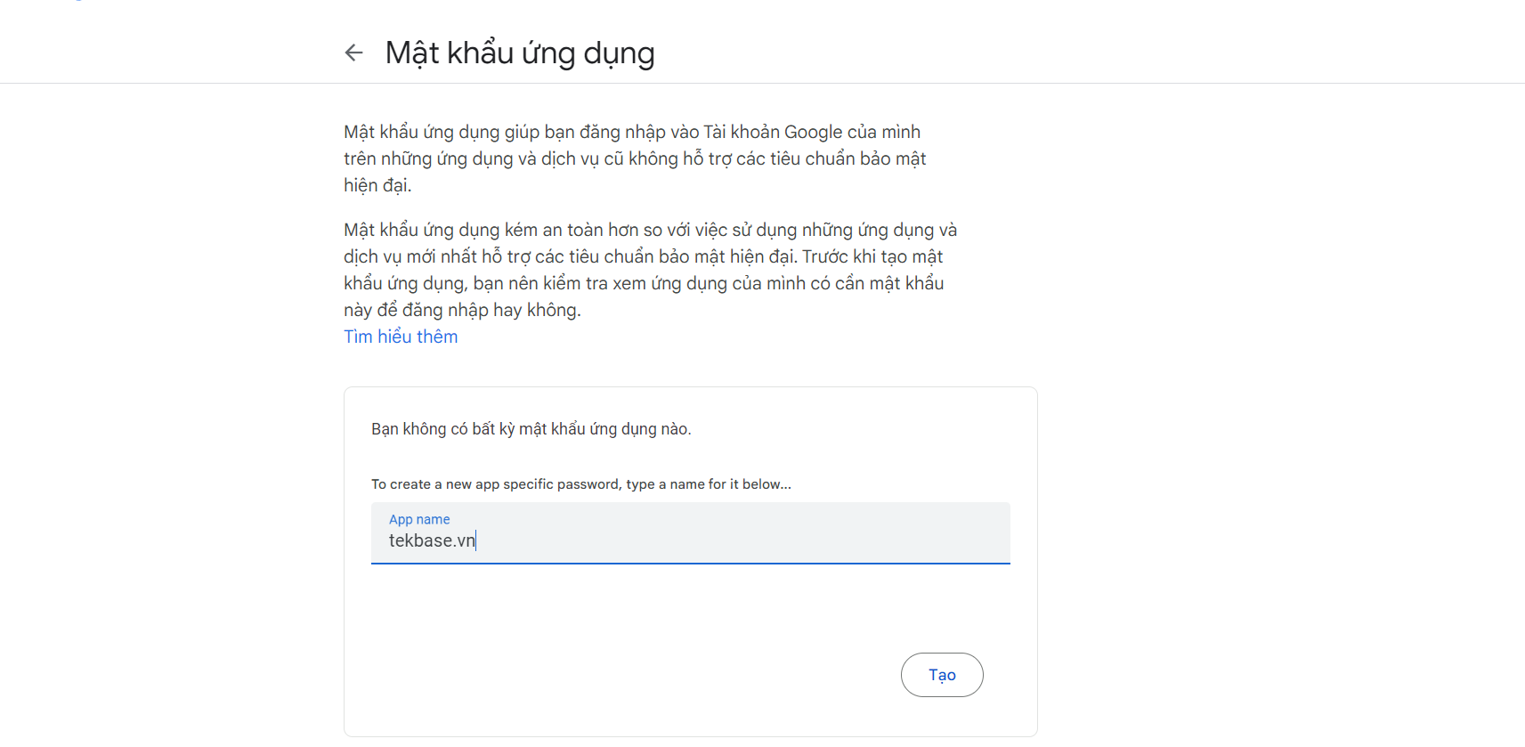

Bước 4: Mật khẩu sẽ được tạo ra

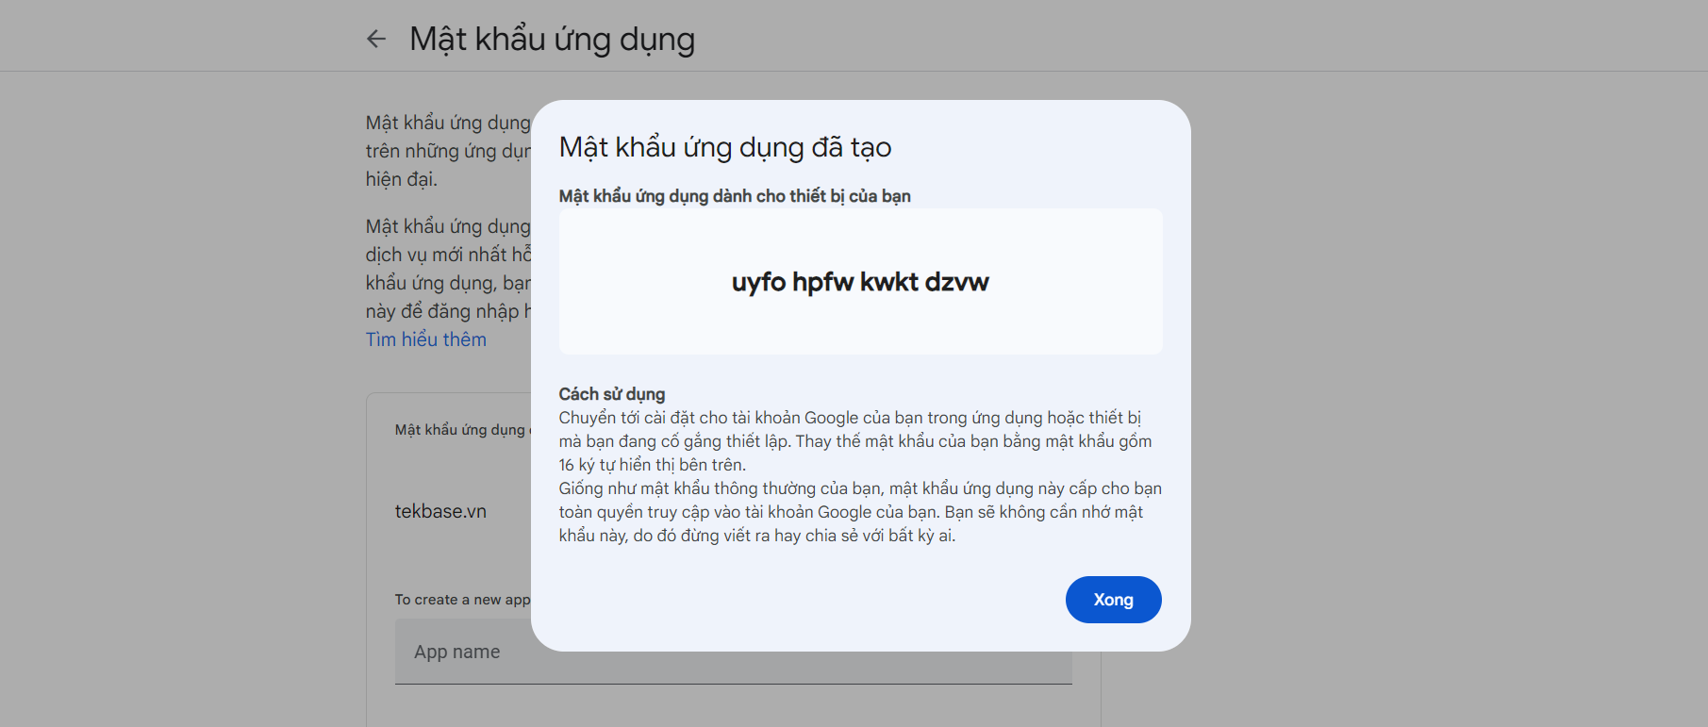

## Lưu ý về các URL

* Các mục như url facebook, url youtube, url linkedin, url website thay đổi tùy theo như cầu của bạn.

## Cách lấy iframe từ google maps

Bước 1: Truy cập vào google maps và nhập nơi cần lấy iframe

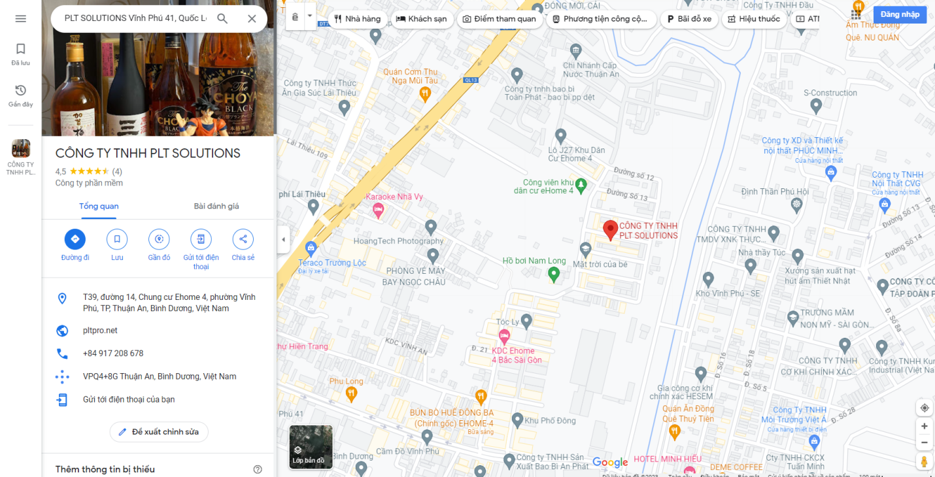

Bước 2: nhấn chia sẻ và chọn nhúng bản đồ 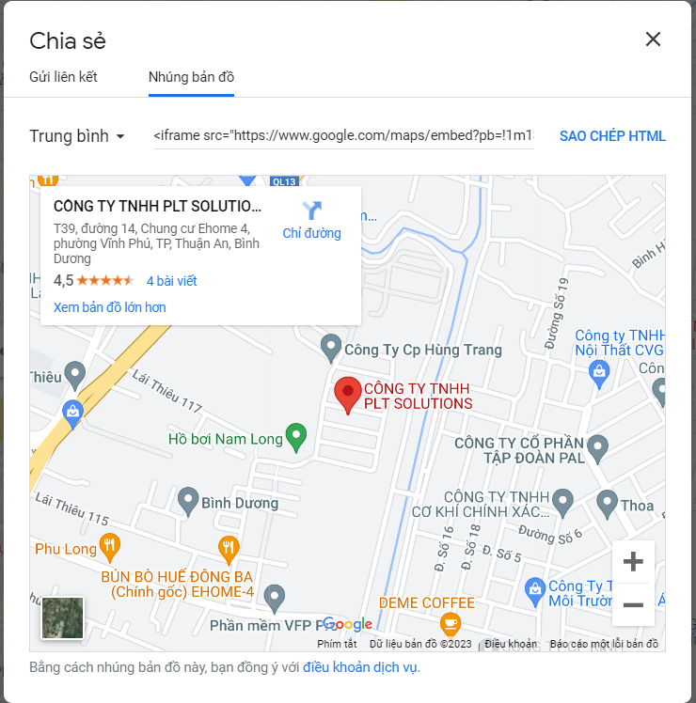

Bước 3: Coppy html

# DANH MỤC LIÊN HỆ

## Thêm liên hệ

Bước 1: Vào trang web “tekbase.vn” vào liên hệ

Bước 2: Nhập đầy đủ thông tin

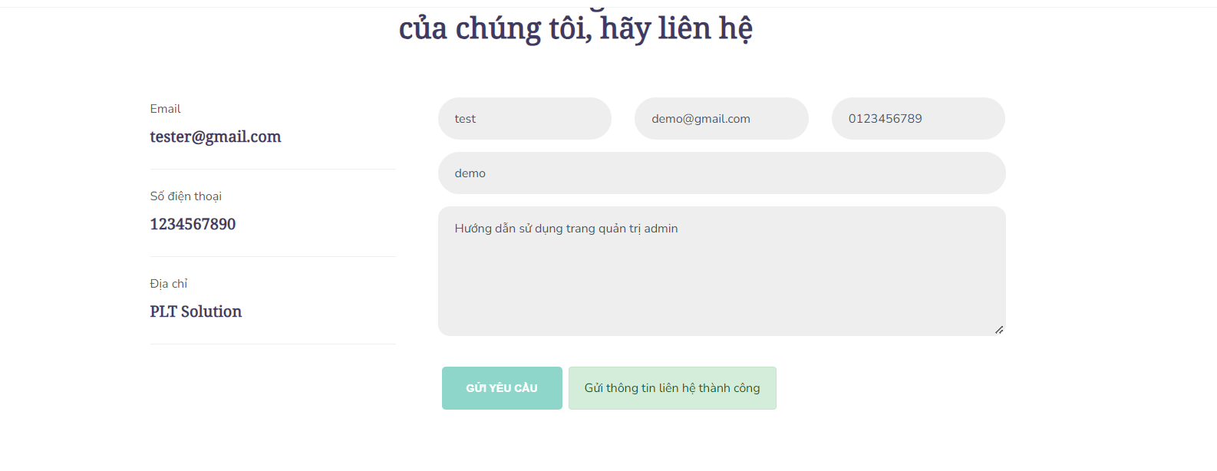

Bước 3: Vào trang quản trị admin

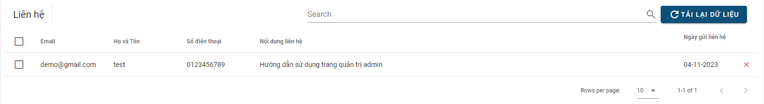

## Lưu ý

* Danh mục liên hệ **chỉ có người dùng mới có thể để lại nội dung liên hệ**
* Người quản trị **admin có quyền xóa, tìm kiếm hoặc trả lời email mà người dùng đã gửi**

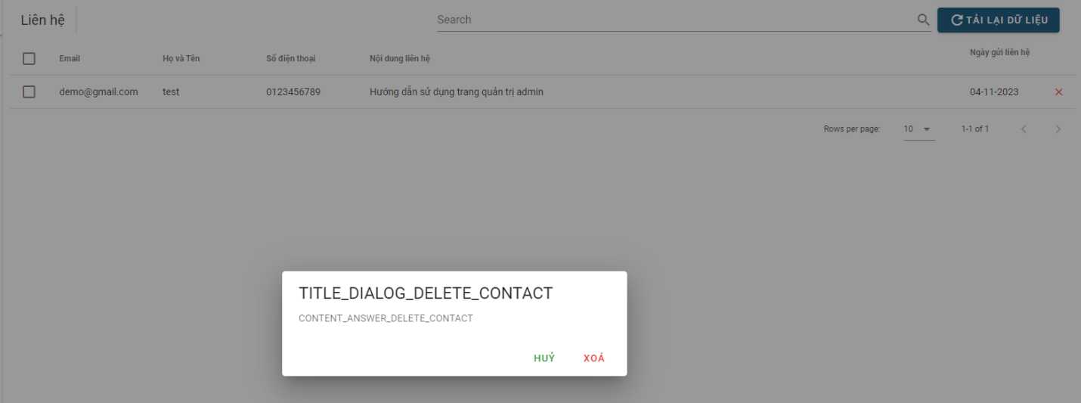

* Kiểm tra kết quả

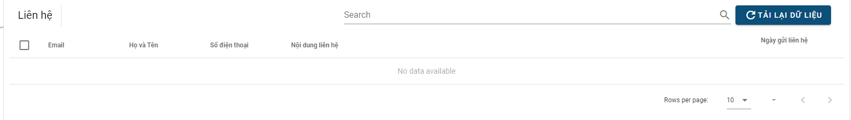

# DANH MỤC THƯ THÔNG BÁO

## Gửi thư thông báo đến cái email

Bước 1: nhấn thêm mới

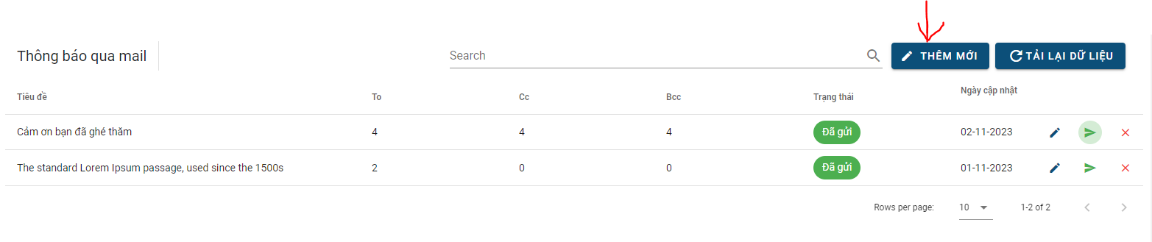

Bước 2: Nhập đầy đủ nội dung vào các ô sau đó nhấn thêm mới, lưu hoặc nhấn “Hủy” để hủy

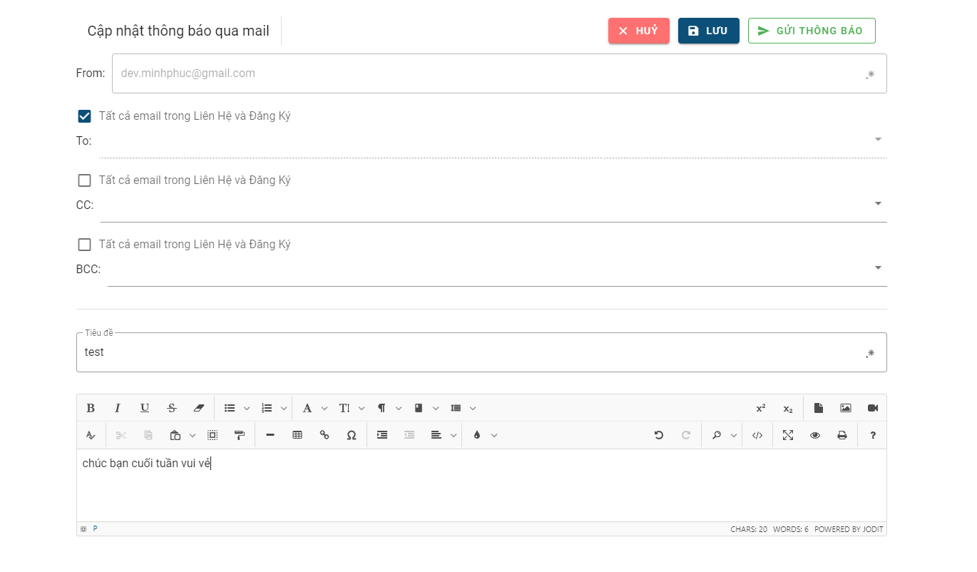

Bước 3: Kiểm tra kết quả

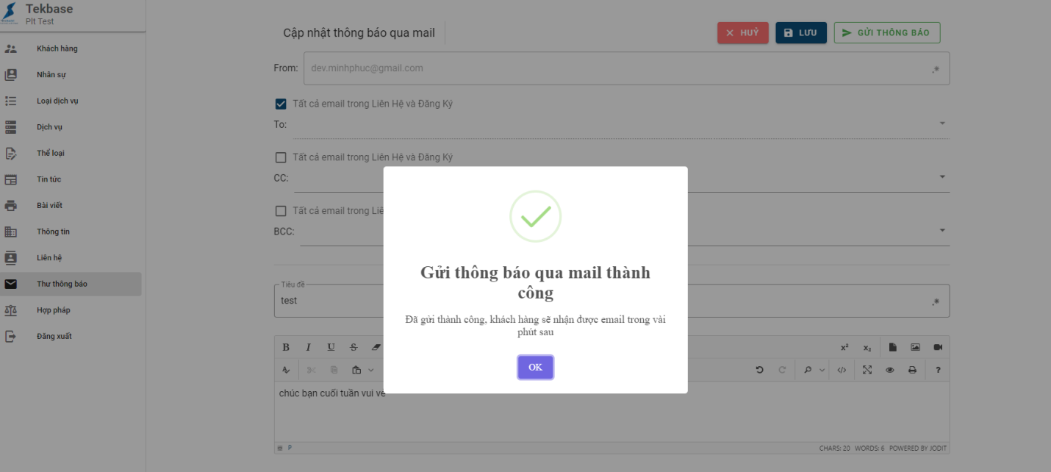

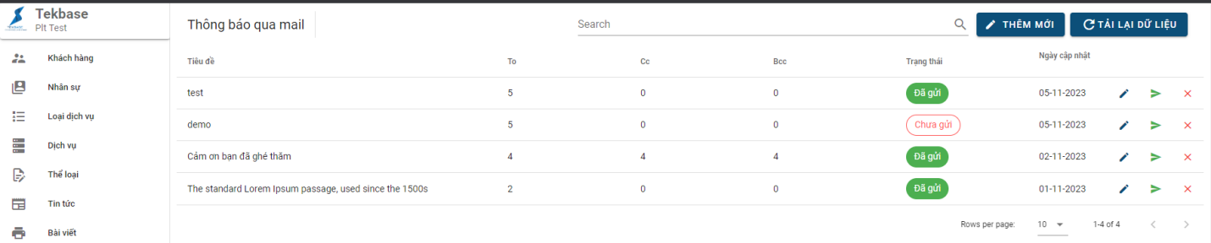

## Xóa email đã gửi

Bước 1: Nhấn vào biểu tượng

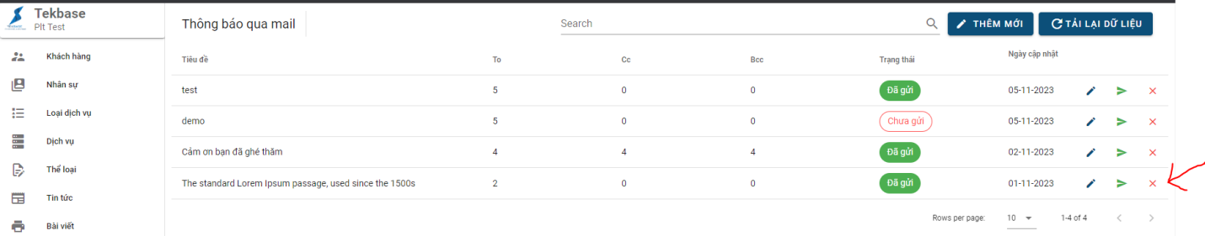

Bước 2: Hiển thị thông báo chọn xóa để xóa hoặc click chuột ngoài ô thông báo để hủy

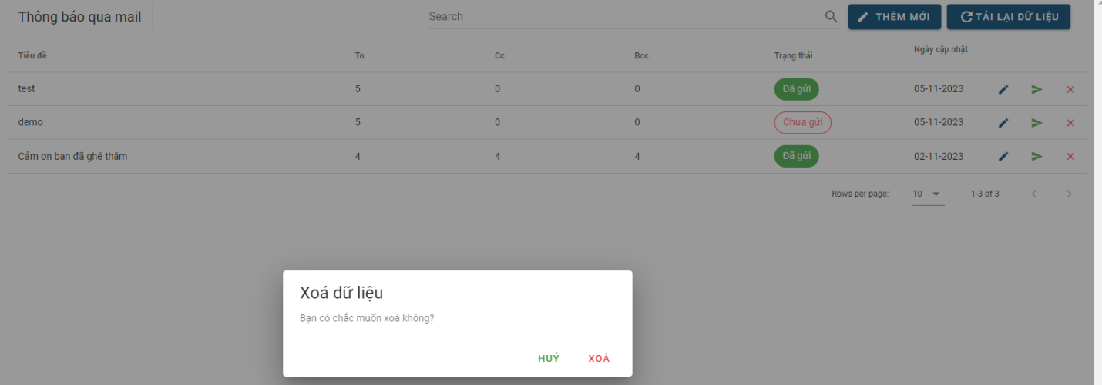

Bước 3: Kiểm tra kết quả

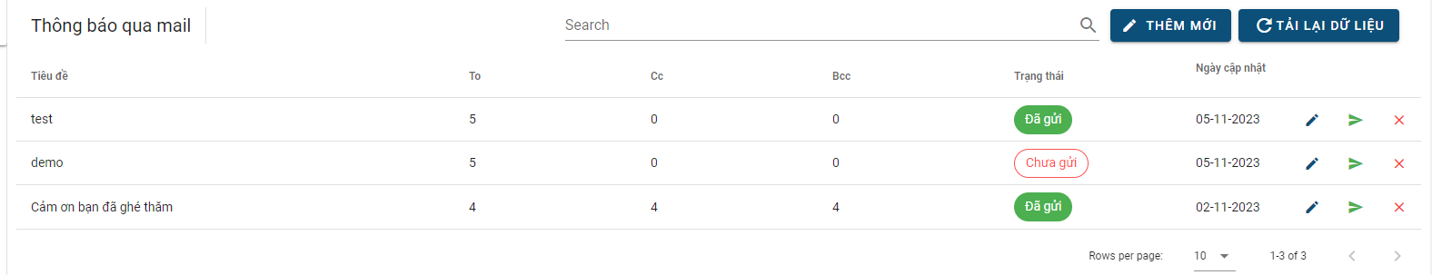

## Chỉnh sửa email đã gửi

Bước 1: nhấn vào biểu tượng của loại dịch vụ cần sửa chửa

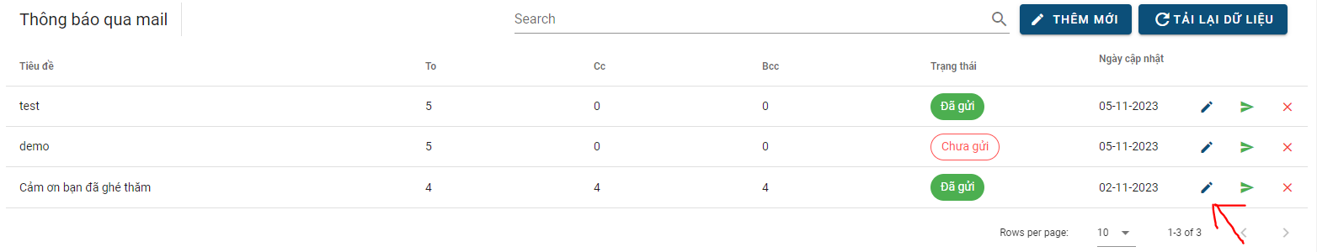

Bước 2: Nhập thông tin ở ô bất kì mà bạn muốn sửa nhấn cập nhật hoặc nhấn hủy để hủy

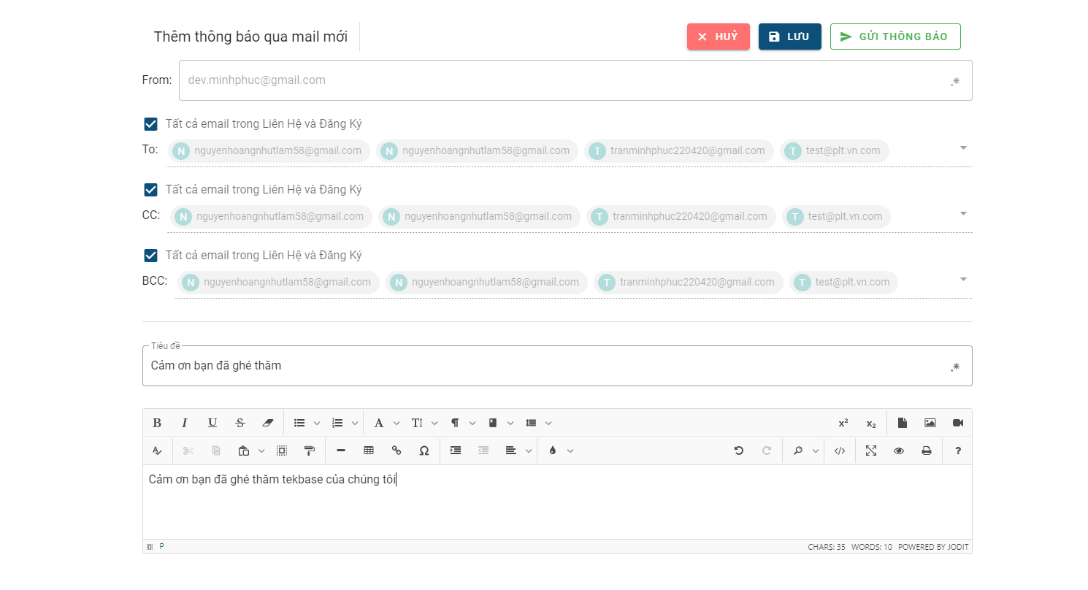

Bước 3: Kiểm tra kết quả

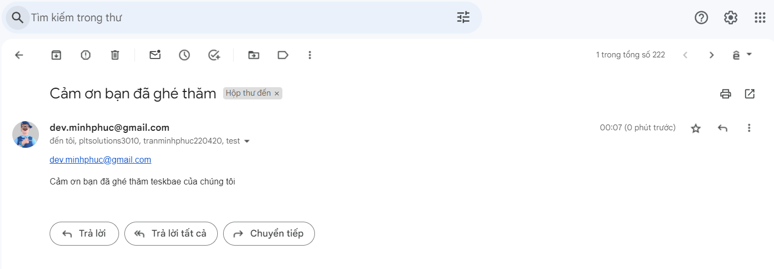

## Tìm kiếm email đã gửi

Bước 1: Nhập tiêu đề cần tìm kiếm vào ô search

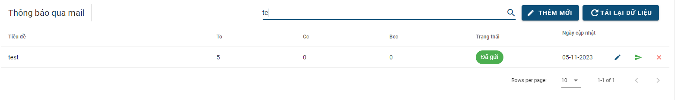

## Lưu ý

### Khi nhấn lưu email

Bước 1: nhập đầy đủ thông tin

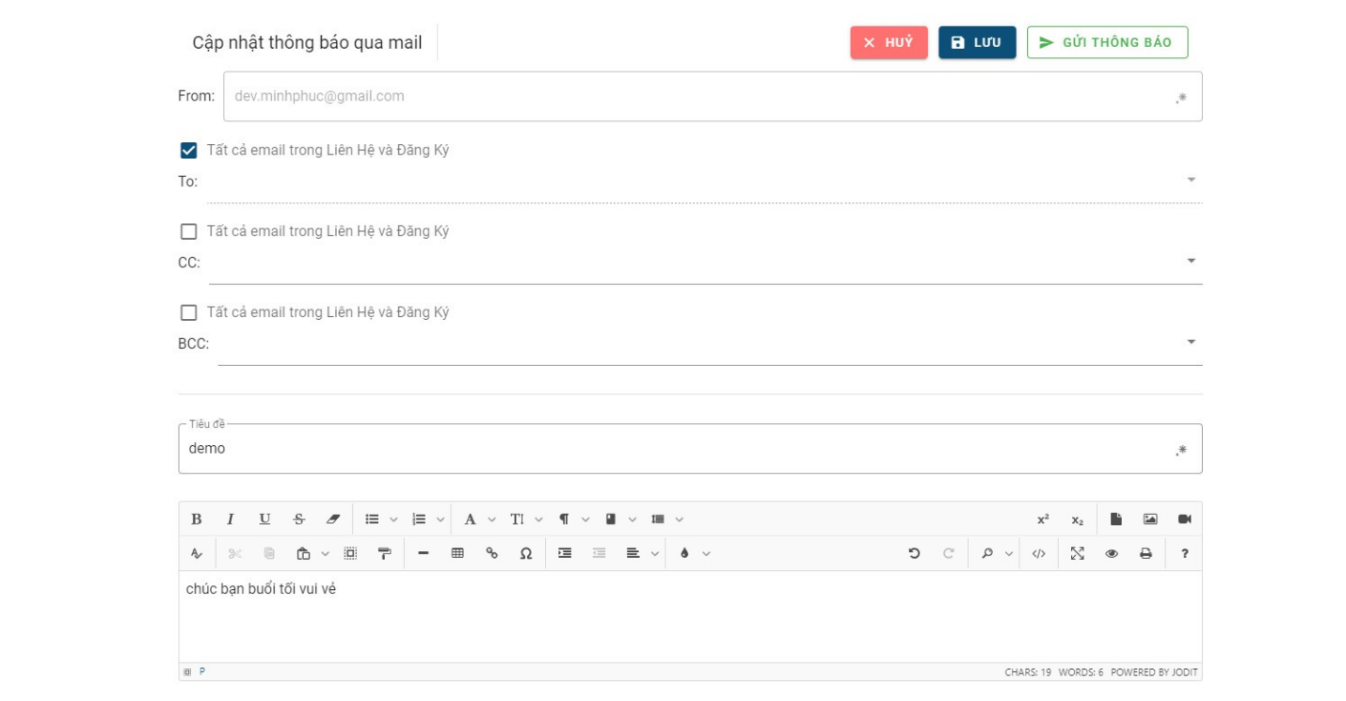

Bước 2: nhấn lưu email

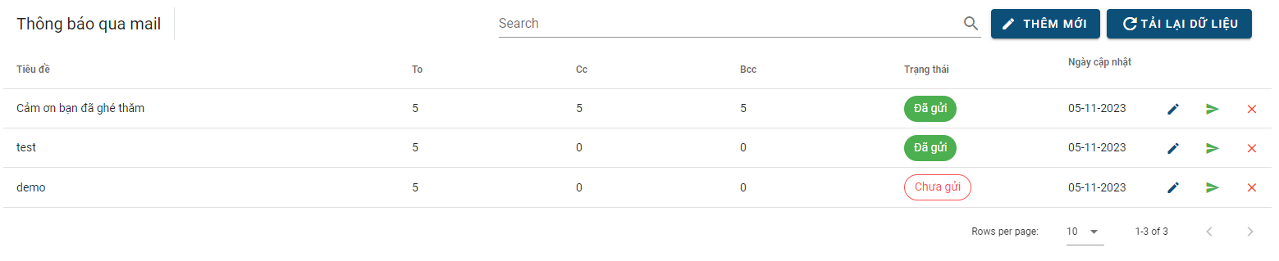

Bước 3: Nhấn gửi thông báo

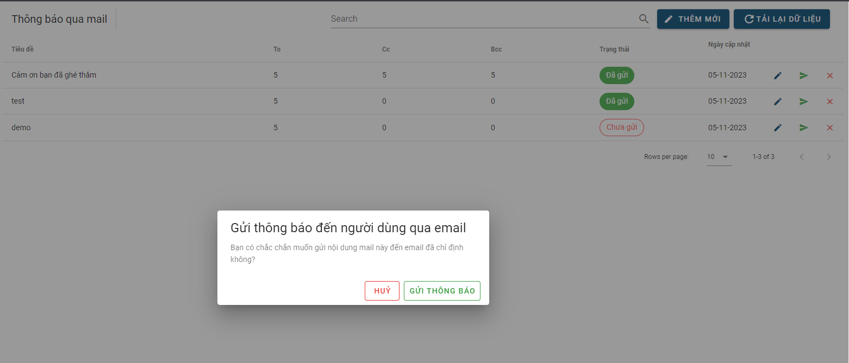

Bước 4: Kiểm tra

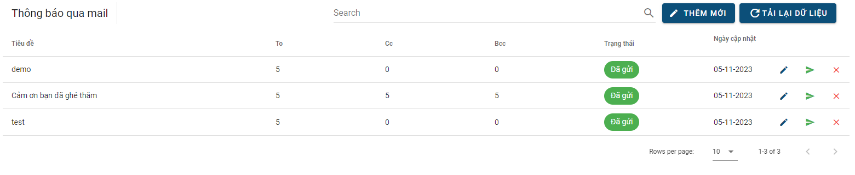

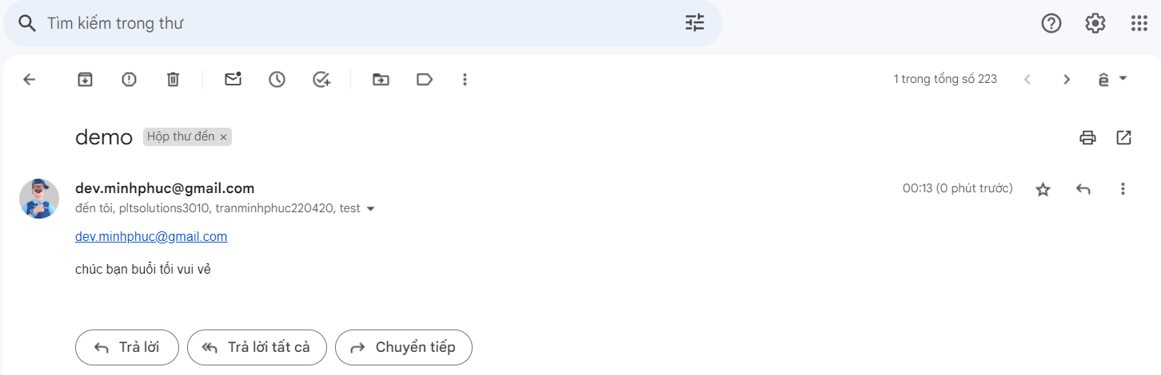

### Các email nhận được tin nhắn được lấy từ form liên hệ và form đăng ký để nhận thông báo mới nhất

# DANH MỤC HỢP PHÁP

## Thêm mới nội dung hợp pháp

Bước 1: nhấn thêm mới

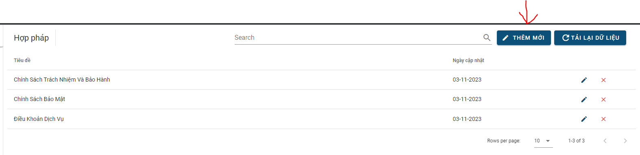

Bước 2: Nhập đầy đủ nội dung vào các ô sau đó nhấn thêm mới hoặc nhấn “Hủy” để hủy

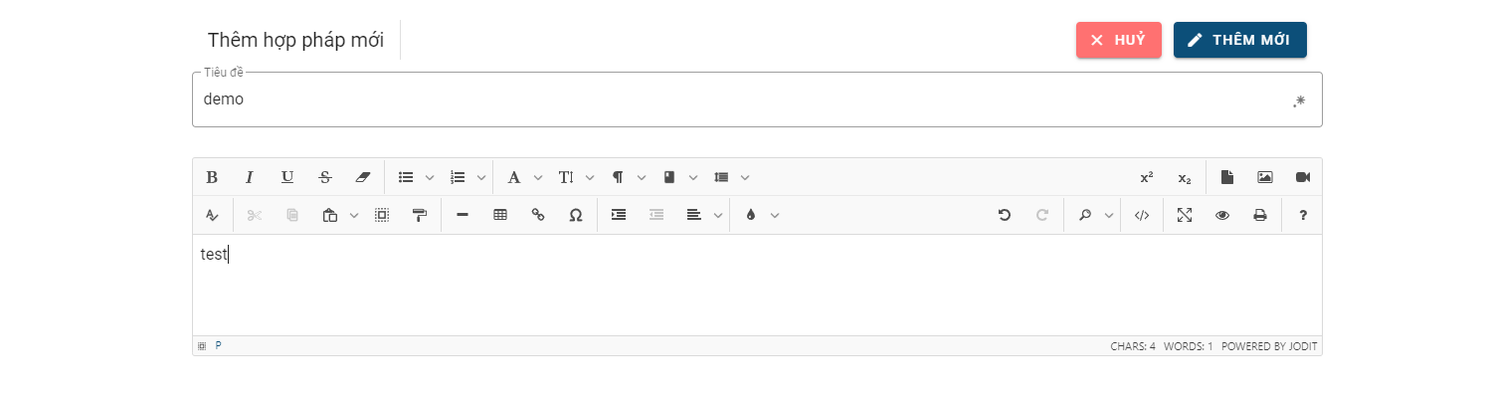

Bước 3: Kiểm tra kết quả

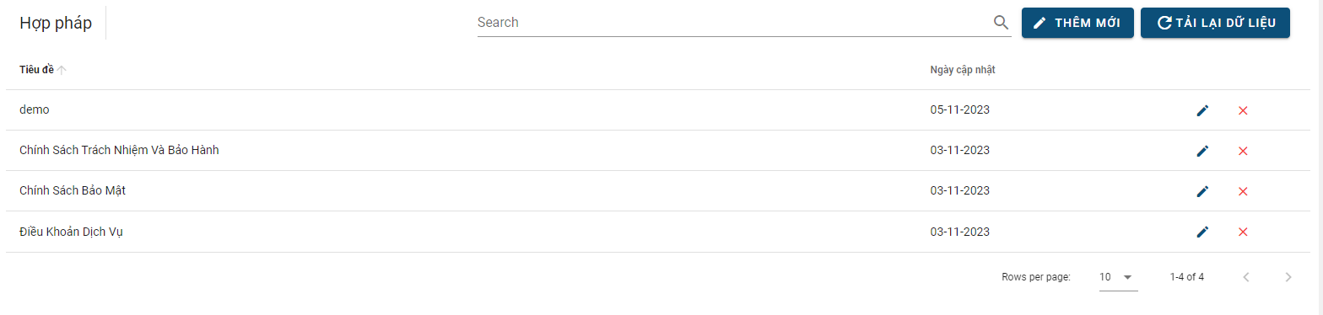

## Xóa nội dung hợp pháp

Bước 1: Nhấn vào biểu tượng

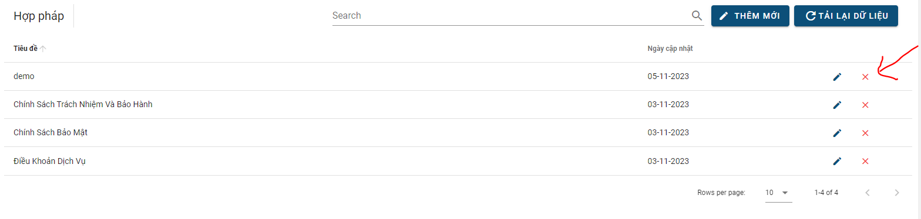

Bước 2: Hiển thị thông báo chọn xóa để xóa hoặc click chuột ngoài ô thông báo để hủy

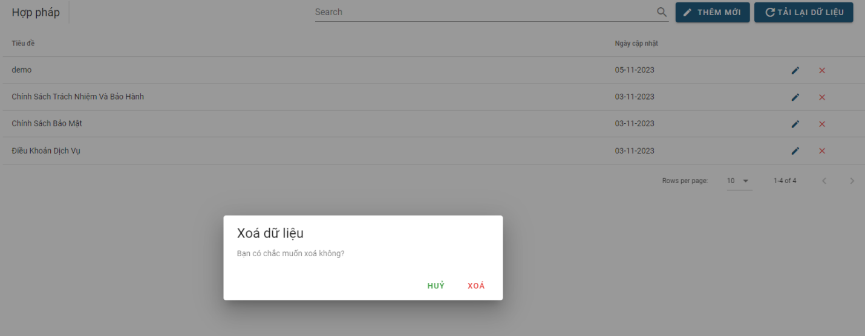

Bước 3: Kiểm tra kết quả

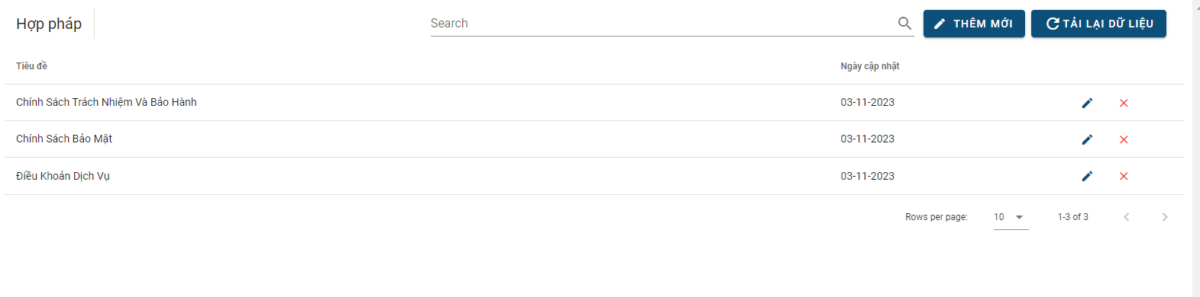

## Chỉnh sửa nội dung hợp pháp

Bước 1: nhấn vào biểu tượng của loại dịch vụ cần sửa chửa

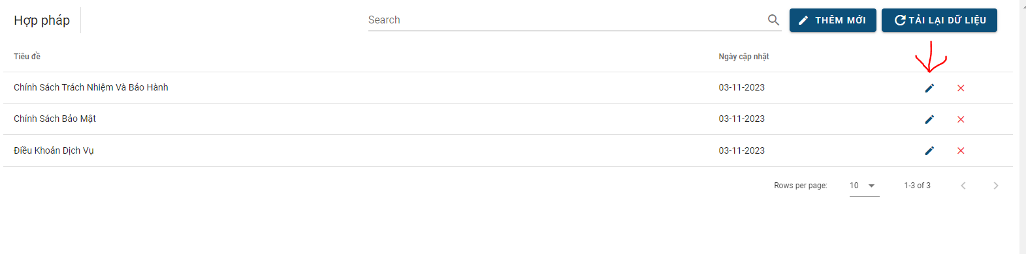

Bước 2: Nhập thông tin ở ô bất kì mà bạn muốn sửa nhấn cập nhật hoặc nhấn hủy để hủy

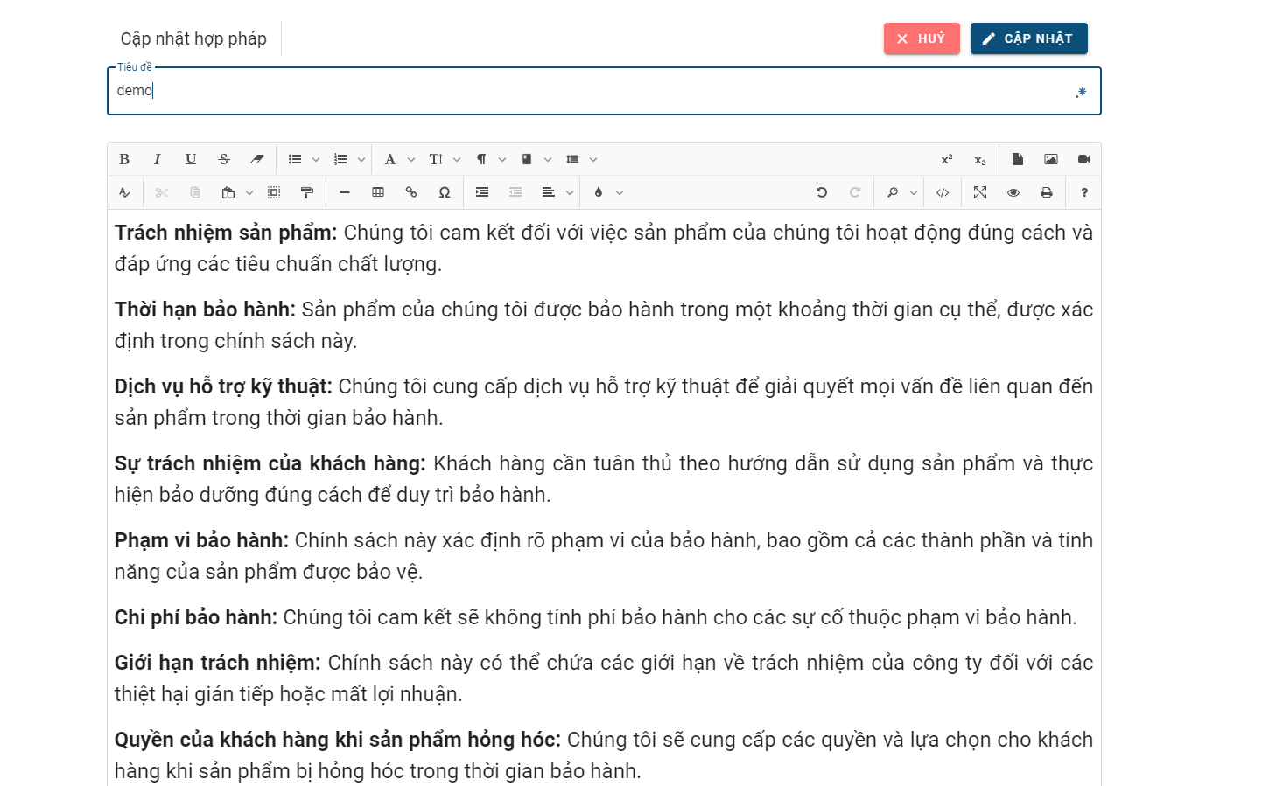

Bước 3: Kiểm tra kết quả

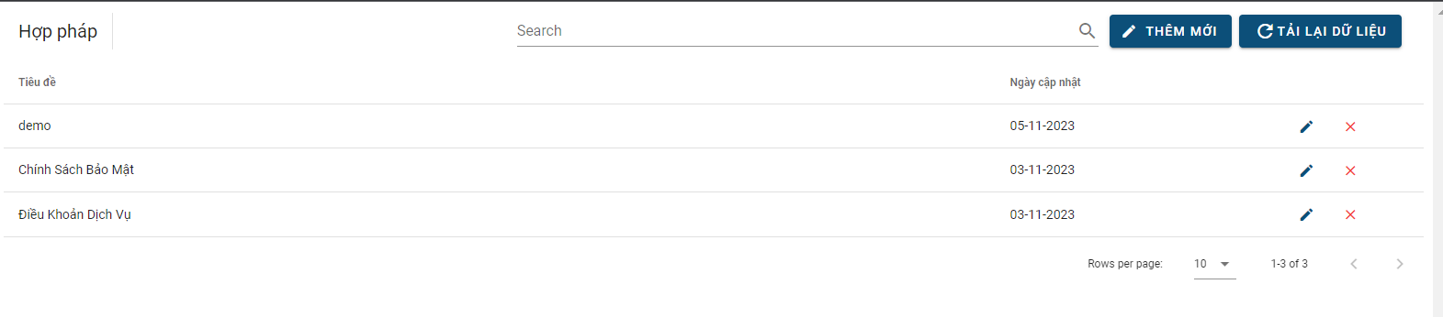

## Tìm kiếm nội dung hợp pháp

Bước 1: Nhập nội dung hợp pháp cần tìm kiếm vào ô search

# LƯU Ý CHUNG

## Ảnh đại diện thì dung lượng file phải có kích thước không được quá 2MB

